3. Cartografia estrutural da região de Almograve

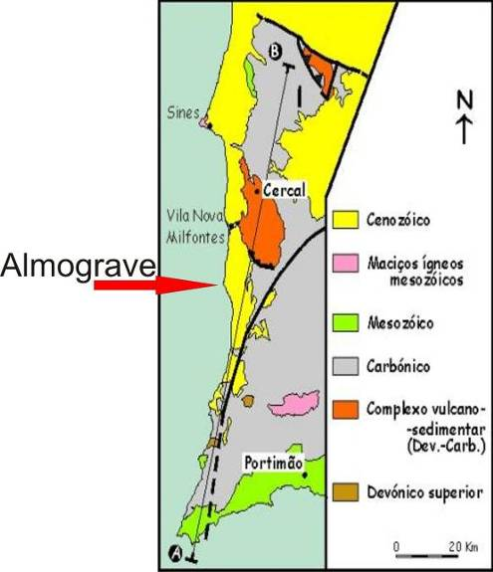
Este trabalho integra-se num projecto mais geral (FRIDS; POCTI/CTA/48595/ 2002) no qual alguns sectores da ZSP foram escolhidos tendo em vista a caracterização das relações entre o dobramento regional, a fracturação e a circulação de fluidos; aqui apresentam-se aqui alguns dos resultados relativos à região de Almograve (fig. 9).

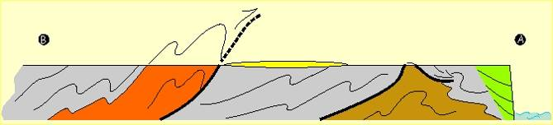
(a)

Almograve

(b)

Fig. 9: Enquadramento (a) e corte geológico (b) da região em análise.
Neste local a deformação varisca resultou da actuação conjunta de processos dúcteis e frágeis que foram interferindo ao longo dos últimos eventos tectónicos do orógeno. As excelentes condições de afloramento (fig. 10 a), associadas a uma deformação moderada (fig. 10 b), levam a que as relações temporais e espaciais entre as estruturas sejam aqui particularmente evidentes.
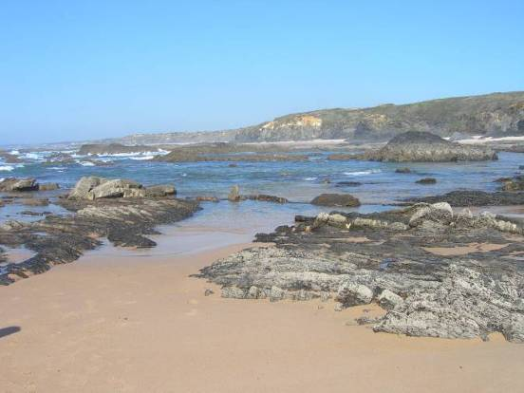
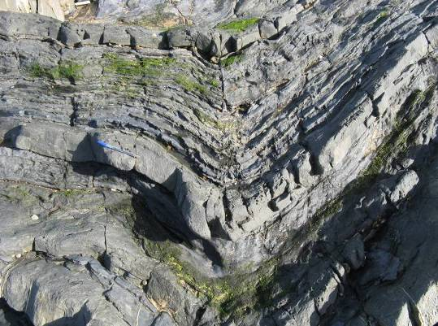

(a) (b)

Fig. 10: Almograve, afloramentos na praia (a), deformação moderada numa dobra aberta, segundo a classificação de Ramsay e Hubert, 1984 (b).

Ao longo deste capítulo faz-se a descrição das estruturas presentes na zona litoral da área de Almograve com integração da informação geométrica e cinemática recolhida. A utilização do programa estatístico de projecção estereográfica GeoRient (Rod Holcombe, Department of Earth Sciences, The University of Queensland) facilitou a interpretação automática das observações geométricas efectuadas no decurso do trabalho de campo.
Na construção dos mapas estruturais foram utilizadas como base topográfica as imagens do Google Maps, com a melhor resolução disponível.
As estruturas foram divididas segundo episódios de deformação possíveis de estabelecer com base em relações de interferência geométrica das estruturas observadas. Foram consideradas duas fases de deformação variscas principais (D₁ e D₂) nas quais, foi geralmente possível individualizar subfases que permitem hierarquizar a formação das estruturas diferentes.
O trabalho consistiu, na sua maioria, na cartografia das estruturas observadas na arriba, e na plataforma de abrasão marinha tendo em vista o melhor conhecimento das estruturas.
Neste trabalho foi dada particular atenção à circulação de fluidos nas sequências turbidíticas; as evidências de campo mostram que os fluidos desempenharam um papel importante durante a deformação das litologias nas diferentes fases (fig. 11) o que leva a que o estudo dos veios de quartzo se revele fundamental para a compreensão da evolução da região.
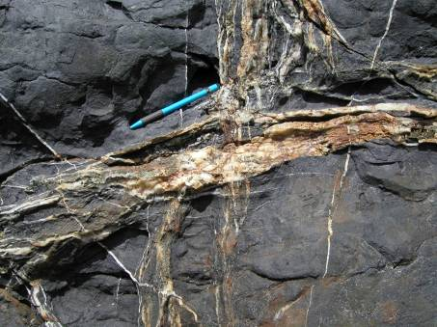

Fig. 11: Exemplo de relações de corte entre veios de quartzo precoces (os sub-verticais) e tardios ligados ao processo de dobramento (os sub-horizontais) na região de Almograve.

3.1. Deformação Varisca
Os metasedimentos carbónicos da região de Almograve foram profundamente afectados pela deformação varisca, que é divisível em 2 fases principais. A primeira (D₁), penetrativa à escala da região estudada e claramente do tipo progressivo, é responsável pela génese da generalidade das estruturas (dobras e veios) aqui encontradas. A segunda fase (D₂) caracteriza-se por uma deformação concentrada essencialmente ao longo de corredores métricos a decamétricos com uma orientação NNE-SSW. Em seguida descreve-se com algum detalhe as estruturas respectivas encontradas. A cartografia das estruturas ligadas a estas duas fases, sejam as dobras, sejam os corredores de cisalhamento encontra-se nos anexos A1, A2 e A3.

3.2. Primeira fase de deformação Varisca (D₁)
Embora a primeira fase de deformação varisca seja particularmente visível pelos dobramentos à escala cartográfica que afectam toda a região, a deformação associada criou uma série de outras estruturas, com especial destaque para os complexos sistemas de veios do quartzo à escala do afloramento. Os padrões de interferência observados entre estas estruturas permitiram caracterizar 3 impulsos de deformação coaxial:

- D_{1a}: trata-se de um evento precoce caracterizado por estruturas variscas que se desenvolveram antes do dobramento principal e que se traduz essencialmente pela génese de cisalhamentos conjugados;
- D_{1b}: incluem-se aqui todas as estruturas associadas ao episódio de dobramento principal que, como já vimos afecta todo o sector;
- D_{1c}: este impulso de deformação origina estruturas (essencialmente zonas de cisalhamento conjugadas) que, embora sejam posteriores ao desenvolvimento das dobras principais, não só são anteriores à segunda fase de deformação, mas também são compatíveis com o campo de tensões que caracteriza a D_{1a} e a D_{1b}.

A imagem 12 é fundamental para a localização geográfica dos vários sectores que são indicados nas figuras que se seguem com a descrição dos diferentes episódios de deformação.
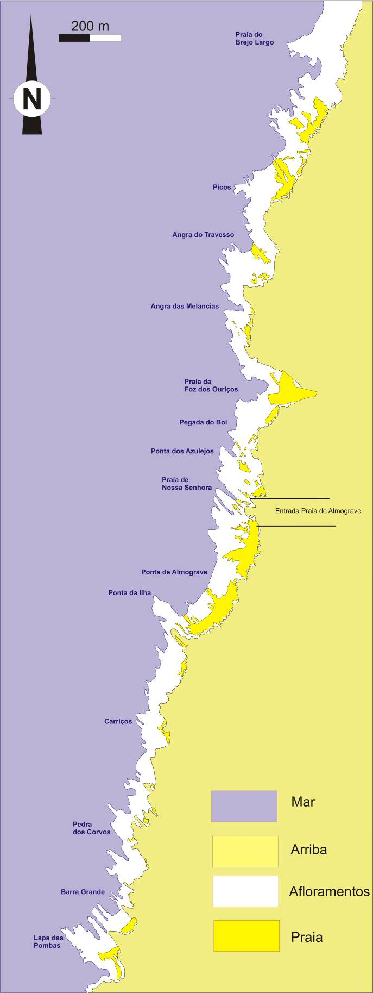

Fig. 12: Localização geográfica dos diferentes sectores na região de Almograve.

3.2.1. D_{1a} (episódio precoce)
As zonas de cisalhamento são zonas planares onde a deformação é mais intensa do que nos sectores adjacentes e as rochas são mais deformadas que as rochas das zonas próximas. Existem vários critérios que permitem reconhecer tais zonas no campo cuja morfologia depende principalmente da reologia dúctil, frágil ou intermédia das rochas. Como a formação de Mira, onde se encontra o sector de Almograve, é constituída por alternância de sequencias turbidíticas deformadas em ambientes relativamente superficiais, a reologia predominante no sector em análise é de tipo semi-frágil, evidenciada pela presença de veios de quartzo en echelon (Ramsay, 1980a).
O episódio D_{1a} está mal representado no sector de Almograve onde apenas foi detectado num local a presença de cisalhamentos conjugados mesoscópicos (região da Barra Grande; fig. 13), o que permite uma análise dinâmica bastante detalhada; no entanto, em vários locais foi possível evidenciar a presença individual de cisalhamentos pertencentes a uma das famílias D_{1a}, que se desenvolveram anteriormente à génese das dobras regionais, tendo sido rodados pelo desenvolvimento destas.

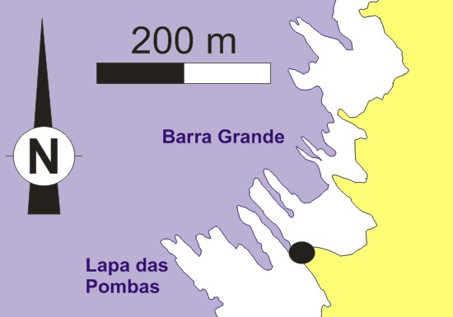

Fig. 13: Cisalhamentos da fase D_{1a} visiveis no ponto indicado com o circulo preto, analisados na região da Barra Grande (localização em fig. 10).

Como foi referido anteriormente, apenas na região da Barra Grande foram encontradas ambas as famílias de cisalhamentos D_{1a}, as quais se desenvolvem em ambos os flancos de uma mesma dobra cujo eixo, individualizado por projecção estereográfica das estratificações medidas (fig. 14), indica uma atitude geral 9°,N31°W.

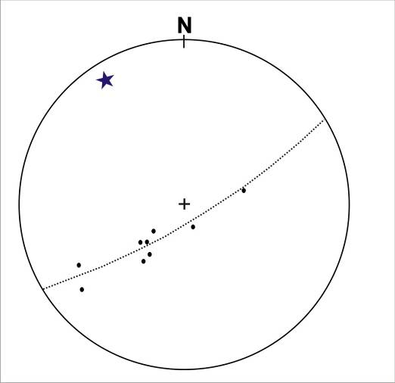

Fig. 14: Eixo da dobra (estrela) obtido por projecção estereográfica de 9 estratificações (S₀) medidas na área

As relações de corte mútuo entre ambos os cisalhamentos mostram claramente estarmos em presença de cisalhamentos conjugados; torna-se pois possível determinar os campos de tensão associados à sua génese. Tendo em vista permitir confirmar as observações de campo, que indicavam que os cisalhamentos eram anteriores ao dobramento, optou-se por tratar os dados independentemente em cada flanco, comparando depois os campos de tensão obtidos em cada caso.
Os corredores de cisalhamentos medidos no flanco normal (fig. 15) são direitos e esquerdos, com atitudes médias respectivamente de N37ºE,90º e N68ºE,84ºS; o que indica um ângulo entre os planos de 31º.
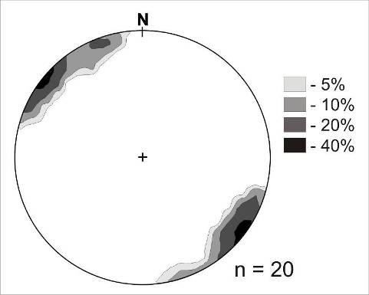

Fig. 15: Atitude de 20 corredores de cisalhamentos medidos no flanco normal da dobra em análise.

As atitudes referidas anteriormente são as actuais, tendo sido afectadas pela rotação associada ao dobramento varisco principal (D_{1b}). Se retirarmos o efeito desta rotação obtemos as atitudes originais (fig. 16): N34ºE,90º (direita) e N65ºE,80ºN (esquerda). Torna-se agora possível determinar a atitude do campo de tensões que terá induzido a formação destes cisalhamentos conjugados num estádio pré-dobramento:
σ₁ - 20º,S50ºW
σ₂ - 70º,N35ºE
σ₃ - 5º,S42ºE
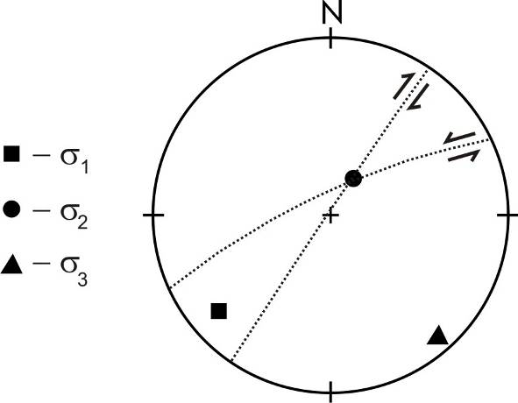

Fig. 16: Posição inicial dos cisalhamentos conjugados e do campo de tensões para o flanco normal da dobra da Barra Grande.

As mesmas operações foram feitas com os cisalhamentos do flanco inverso da dobra. Os corredores de cisalhamentos (fig. 17) caracterizam-se agora por cinemáticas do tipo normal e inversa, com atitudes média respectiva igual a N56ºE,52ºS e N62ºE,74ºS; o ângulo medido entre os planos é agora de cerca de 23°.
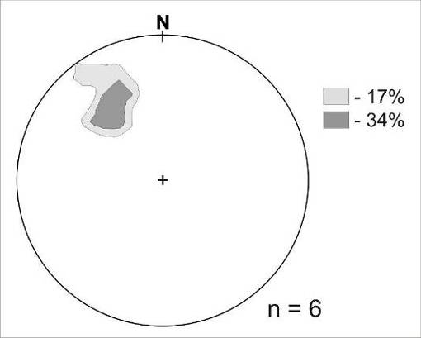

Fig. 17: Atitude de 6 corredores de cisalhamentos medidos no flanco inverso da dobra em análise.
Se também aqui tiramos o efeito da rotação induzida pelo dobramento D_{1b} (fig. 18) encontramos cisalhamentos com atitudes médias respectivas iguais a N33ºE,76ºW (direitos) e N49ºE,89ºN (esquerdos). A projecção destes cisalhamentos permite estimar a atitude das tensões principais σ₁ σ₂ σ₃ pré-dobramento principal cujos valores são da ordem:
σ₁ 33º,N37ºE
σ₂ 56º,S51ºW
σ₃ 6º,S48ºE
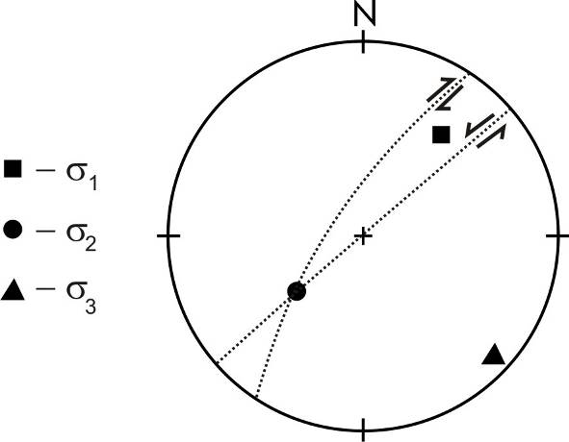

Fig. 18: Posição inicial dos cisalhamentos conjugados e do campo de tensões para o flanco inverso da dobra da Barra Grande.

A grande semelhança cinemática e a proximidade geométrica dos cisalhamentos conjugados encontrados em ambos os flancos da dobra, quando se retira a rotação associada ao dobramento D_{1b} (fig. 16 e fig. 18), mostra que estes foram gerados num estádio precoce da deformação, isto é, desenvolveram-se num estádio inicial do processo de dobramento, o que confirma as observações de campo.
Um outro aspecto bastante importante que nos mostra que os cisalhamentos conjugados da D_{1a} são anteriores ao dobramento da D_{1b}, tem a ver com o facto de que os veios de quartzo associados ao arco externo das dobras cortarem claramente os veios de quartzo associados às zonas de cisalhamento da D_{1a} (fig. 19).

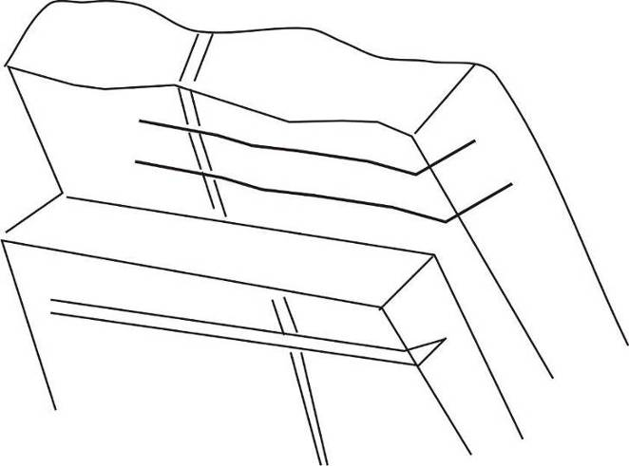(a) 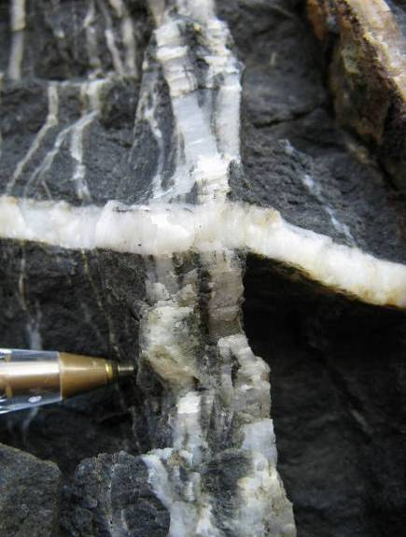 (b)
Fig. 19: Esquema (a) e fotografia (b) de corredores de cisalhamento da fase D_{1a} (verticais) cortados por veios de impulsos mais tardios (horizontais).

3.2.2. D_{1b} (episódio principal)
O episódio de deformação D_{1b} pode ser considerado o principal evento tectónico, sendo responsável pelo padrão estrutural mais visível em Almograve. Na continuidade da formação dos cisalhamentos gerados no episódio precoce D_{1a} todo o sector foi afectado por dobramento geral. As dobras então produzidas, D_{1b}, são uniformemente distribuídas por toda a área, embora apresentem variações geométricas por vezes importantes, tal como acontece com a vergência. Com efeito, em Almograve, foram individualizados dois sectores principais (fig. 20); um sector Norte que corresponde à zona compreendida entre a Praia da Nossa Senhora e a Praia da Breja Larga, onde as dobras não têm vergência e um sector Sul, entre a Praia da Nossa Senhora e a Praia da Lapa das Pombas no qual as dobras têm claramente vergência para SW, como é típico da Zona Sul Portuguesa. Este padrão pode ser observado também nos cortes estruturais relativos a esta área apresentados nos anexos A4, A5, A6, A7.

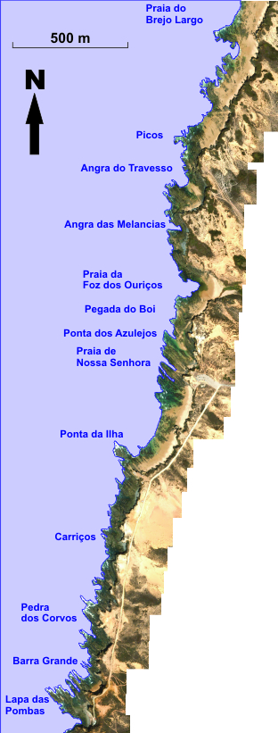
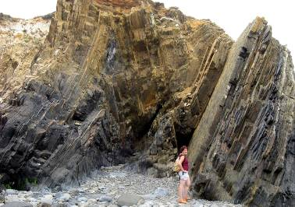
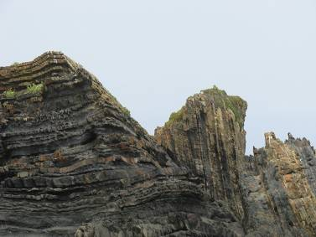

(b)

(a)
(c)

Fig. 20: Variação geométrica dos estilos de dobramento no sector de Almograve.
a) Variação em planta, em que as setas vermelhas indicam dobras com planos axiais sub-verticais e a laranja dobras com vergência para SW;
b) Geometria típica de dobras sem vergência imediatamente a Norte da Praia de Nossa Senhora;
c) Geometria típica de dobras com vergência para SW no sector da Lapa das Pombas.

Na área a N da Praia da Nossa Senhora (localização em fig. 12), as dobras são sub-verticais (cortes a-e, anexos A4 e A5), enquanto na área a S desta praia as dobras têm claramente vergência para SW (cortes g-i, anexo A7).
Um cavalgamento que passa nesta praia é associado à fase D_{1b} e redobra parcialmente as dobras dessa mesma fase (corte f, anexo A6); este cavalgamento terá ocorrido num estádio do episódio de dobramento quando a nucleação das dobras já estava esboçada (fig. 21).
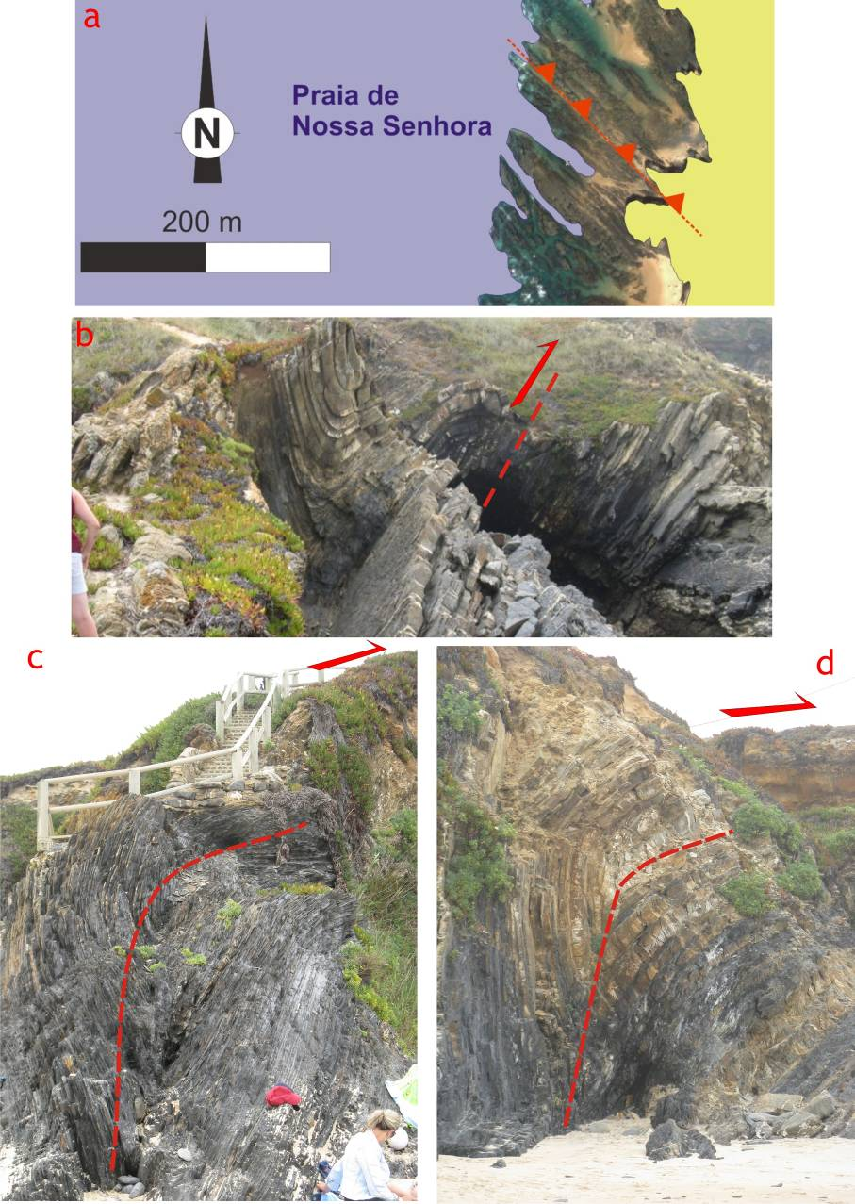

Fig. 21: Cavalgamento na praia da Nossa Senhora.
a)Planta da praia em analise (localização em fig. 10)
b)Geometria geral do cavalgamento
c), d) Esquema mostrando a influência do cavalgamento na deflexão dos planos axiais das dobras.

Este cavalgamento separa o sector a Norte da praia da Nossa Senhora em que as dobras não tem vergência de um sector Sul onde as dobras têm sempre clara vergência SW (fig. 22).
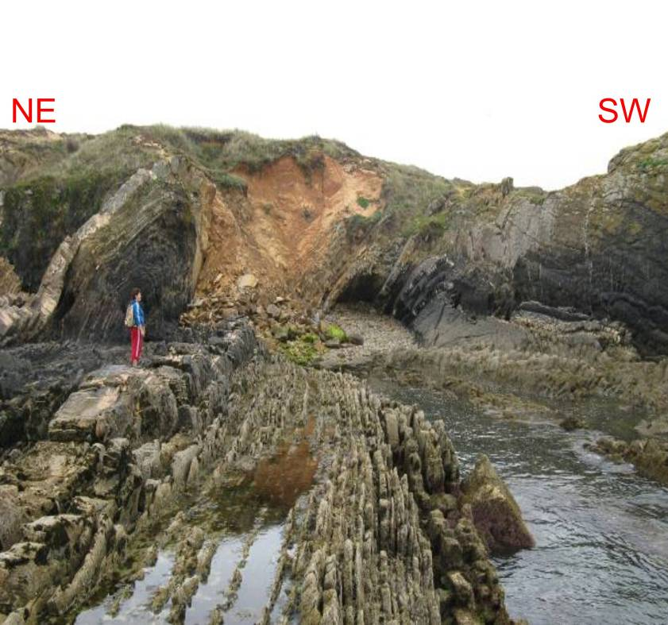
Fig. 22: Vergência SW das dobras na praia da Barra Grande a Sul da praia da Nossa Senhora.

Os cisalhamentos D_{1a} foram afectados pelo dobramento D_{1b} geral; na fig. 23 vê-se claramente um cisalhamento no flanco da dobra o qual, não só é rodado pela charneira, mas também está cortado pelos veios subhorizontais associados ao estiramento do arco externo.
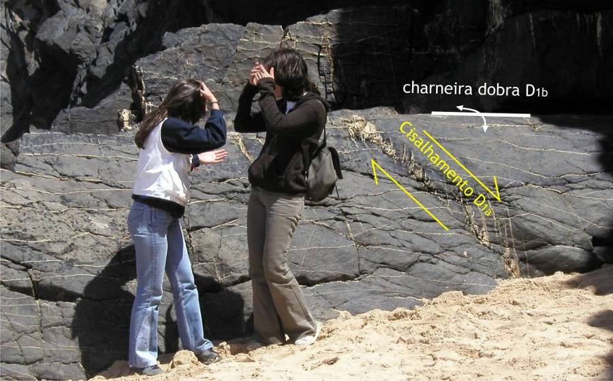

Fig. 23: Cisalhamento D_{1a} rodado no flanco de uma dobra do episodio D_{1b}.
É de salientar que o desenvolvimento destas fendas é condicionado pelo tipo de dobramento gerado. Na região estudada, como seria de esperar encontramos mecanismos de dobramento diferentes condicionados pela litologia:

- cisalhamento flexural (fig. 24) que se desenvolve preferencialmente nos níveis mais xistentos, onde é visível devido ao deslocação dos veios de quartzo, induzida pelo escorregamento entre as bancadas;
- flexura ortogonal (fig. 25), visível por meio das fendas de arco externo que se geram nas bancadas grauvacóides, que cortam os veios mais antigos da fase D_{1a}.

O aspecto escalonado dos veios de quartzo da fig. 24, são pequenos rejeitos induzidos pela movimentação entre as bancadas típica do cisalhamento flexural.

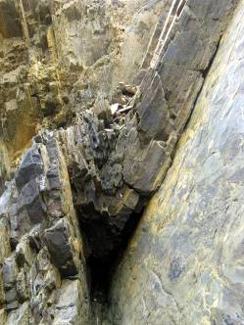
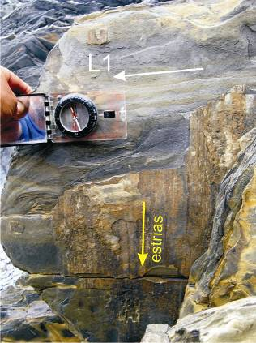
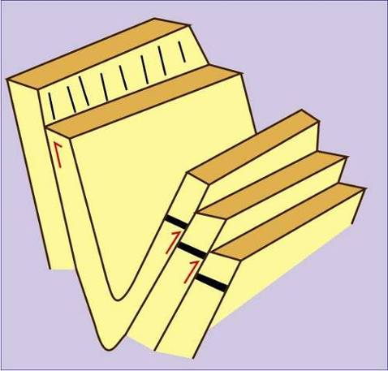
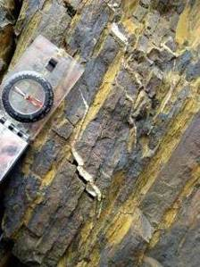

(a)

(b)
(c) (d)
Fig. 24: Cisalhamento flexural, afloramento no campo(a), esquema (c); as estrias mostram a direcção de movimentação das bancadas (b) que escorregam umas em relação as outras (c).

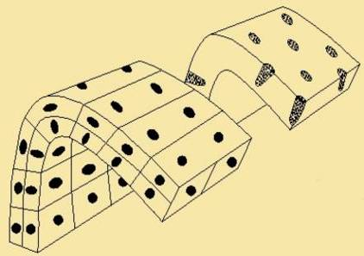
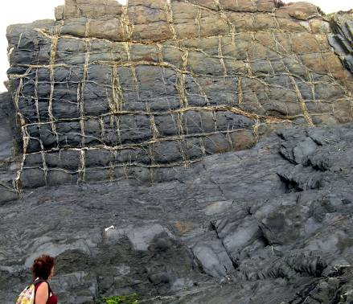

(a)

(a)

(b) (c)
Fig. 25: Padrão de deformação teórico associado a dobramento por flexura ortogonal (a). Situação existente no sector de Almograve (b) onde se verifica que as fendas de quartzo associados ao arco externo do dobramento D_{1b} cortam as mais antigas geradas durante o estádio D_{1a} (c).

Os veios de arco externo, perpendiculares à estratificação na zona de charneira resultam do estiramento dos leitos durante a nucleação da dobra. Estes veios são muito importantes no estabelecimento da cronologia relativa dos episódios de deformação. Os veios de arco externo, associadas ao dobramento D_{1b} cortam (fig. 25), os veios en echelon dos cisalhamentos precoces D_{1a}, mostrando claramente que a formação da dobra foi posterior ao desenvolvimento dos cisalhamentos conjugados.
A projecção estereográfica da estratificação no sector a Norte e no sector a Sul da praia da Nossa Senhora são visíveis nas fig. 26 e 27.

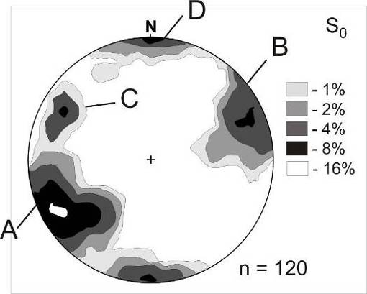

Fig. 26: Projecção estereográfica do S₀ no sector Norte da região estudada.

Nesta projecção podemos individualizar os planos principais correspondentes aos flancos das dobras e com orientação média respectivamente N28W,75°E (A) e S24°E,73W (B); a semelhança de inclinações entre ambos os flancos evidencia um plano axial subvertical e, por isso a ausência de vergência.
Além dos planos principais individualizam-se dois planos secundários C e D, com orientações anómalas devido à influência das fases de deformação mais tardias, pelo que serão discutidas posteriormente.
A projecção estereográfica dos sectores mais a Sul (fig. 27) evidencia também duas concentrações principais que estão associadas aos flancos mergulhando quer para NE quer para SW. No entanto, ao contrário do que acontecia nos sectores mais a Norte (fig. 26) aqui verifica-se uma falta de simetria do diagrama. Com efeito, embora exista uma clara concordância a nível da direcção dos leitos que anda sempre muito próxima de N35ºW, os valores das inclinações variam bastante; as inclinações para WSW são da ordem dos 75º, enquanto as inclinações para ENE variam entre os cerca de 40º e os 75º o que está de acordo com a vergência para WSW já referida (fig. 22).

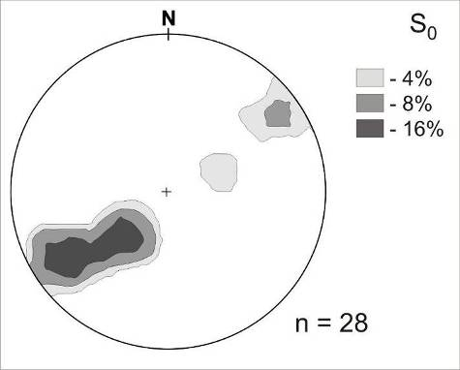

Fig. 27: Projecção estereográfica do S₀ do Sector Sul.

A variação da atitude da estratificação S₀ em Almograve é apresentada nos anexos B1, B2 e B3.

3.2.3. Clivagem e lineação
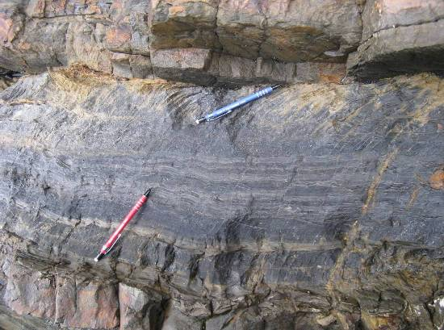
Associado aos dobramentos D_{1b}, ocorre também a formação de uma clivagem (S₁), que no entanto não é penetrativa em todo o domínio de Almograve, formando-se preferencialmente nos níveis mais xistentos e nos sectores mais deformados. Esta clivagem é quase sempre de plano axial em todo o domínio estudado, apresentando no entanto uma refracção acentuada entre os domínios xistentos e os grauvacóides, (fig. 28).

Fig. 28: Refracção da clivagem entre os níveis mais grauvacóides (caneta vermelha) e os níveis xistentos (caneta azul).
No que diz respeito à geometria da clivagem no sector Norte ela apresenta um comportamento bastante homogéneo em torno de uma direcção NW-SE com uma inclinação bastante acentuada (fig. 29); com efeito, podem-se retirar para cada flanco valores médios de N37°W, 79°W e de S27°E, 81°W.
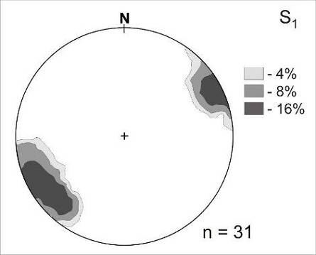

Fig. 29: Projecção estereográfica de S₁ no sector Norte.

A intersecção da clivagem (S₁) com os planos de estratificação (S₀) define uma lineação de intersecção (L₁) que apresenta um comportamento bastante homogéneo (fig. 30) em torno de uma atitude média 4º,N33ºW. Este comportamento está de acordo com a situação já referida anteriormente de os dobramentos associados à D_{1b} de um modo geral não apresentarem transecção.
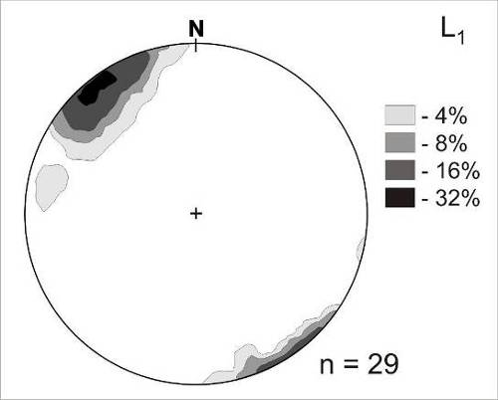

Fig. 30: Projecção estereográfica de L₁ no sector Norte.

Quando se analisa o sector Sul, embora se verifique um comportamento algo similar, existem, como seria de esperar, algumas variações. Com efeito, como evidenciado na fig. 27 devido à existência de uma vergência para SW, neste sector a clivagem apresenta um predomínio de inclinações para NE em torno de uma atitude média N27°W, 56°E o que é compatível com a referida vergência (fig. 31).
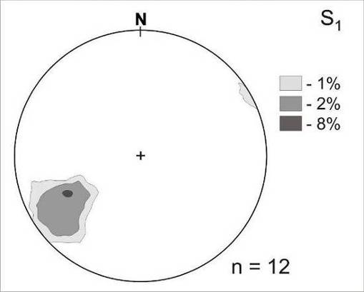

Fig. 31: Projecção estereográfica do S₁ no sector Sul.

No que diz respeito à lineação L₁ de intersecção S₀/S₁ esta evidencia um comportamento semelhante à que encontramos no sector setentrional apresentando uma pequena dispersão em torno de um valor médio 4°,N33°W (fig. 32), a mostrar que também no sector Sul não há transecção generalizada.
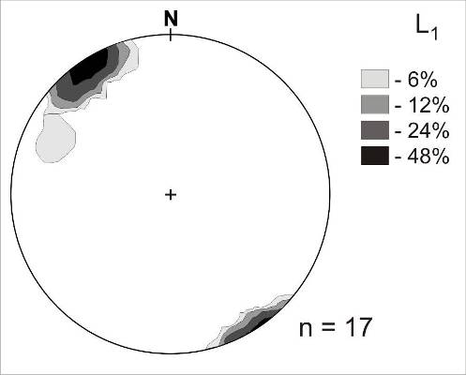

Fig. 32: Projecção estereográfica do L₁ no sector Sul.

A variação das atitudes da clivagem da primeira fase S₁ e da lineação de intersecção L₁ em toda a região de Almograve é apresentadas nos anexos C1, C2 e C3.
Apesar de se ter vindo a referir a inexistência de transecção associada aos dobramentos D_{1b}, na realidade foi encontrada uma dobra mesoscópica em que alguns leitos apresentam transectacção, enquanto que noutros a clivagem é de plano axial (fig. 33); esta dobra encontra-se na região a Sul da praia da Nossa Senhora, mais precisamente entre a Pedra dos Corvos e a Praia Grande.

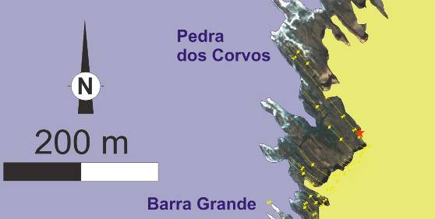 (a) 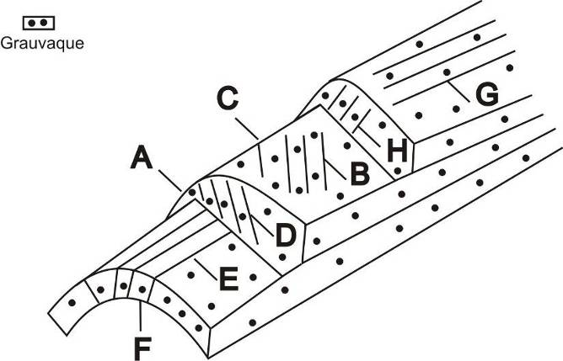(b)
Fig. 33: localização de uma dobra transectada entre as praias Pedra dos Corvos e Barra Grande (localização na fig. 10) (a).
Esquema da dobra transectada entre as praias Pedra dos Corvos e Barra Grande (b).

As letras correspondem à localização das medições realizadas, cujas projecções são apresentadas na fig. 34:

- S₀ = N36°W, 66°SW / L₁ = 36°, N54°W
- S₀ = N66°W, 30°N
- L₁ = 16°, N64°W
- S₁ = N48°W, 78°N
- L₁ = 18°, N34°W
- S₁ = N46°W, 70°N
- L₁ = 8°, N38°W
- S₁ = N48°W, 78°N

Trata-se de uma situação de transecção horária à escala métrica que afecta, como já foi referido, apenas algumas bancadas de uma sequência de multileitos de uma mesma dobra e que poderá estar relacionada com problemas de espaço associados à evolução de estruturas em deformação progressiva.
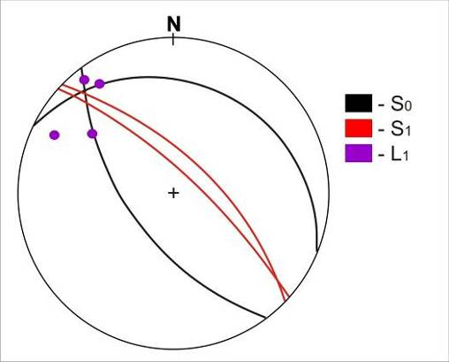

Fig. 34: Projecção estereográfica do S₀, S₁ e L₁ medidos numa dobra transectada na área de estudo.

Este sentido da transecção é contrário ao que tem vindo a ser descrito para os sectores internos da Zona Sul Portuguesa (Ribeiro & Silva, 1983; Silva, 1989; Silva et al, 1990); contudo, em Espanha é referido que não existe um sentido de transecção característico para esta zona (Simancas, 2004).

3.2.4. Boudins
A formação das dobras é muitas vezes associada à formação de boudins que são estruturas desenvolvidas nos leitos mais competentes do que o material adjacente (Lohest 1909 em Price & Cosgrove, 1990). O desenvolvimento e a forma dos diferentes tipos de boudins são condicionados essencialmente pela reologia e pela espessura das bancadas envolvidas. Do ponto de vista teórico é expectável que os eixos dos boudins (i.e. os necks) possam estar paralelos, perpendiculares ou oblíquos em relação aos eixos das dobras.
Em Almograve verifica-se que os boudins estão dobrados seja no sector Norte seja no sector Sul. Já nos estádios precoces da deformação D_{1b} o contraste reológico entre as camadas pelíticas e as camadas grauvacóides leva a que comece a ocorrer a boudinagem das bancadas competentes.
A boudinagem (fig. 35), é perpendicular aos eixos das dobras o que evidencia um estiramento paralelo aos eixos cinemáticos b do dobramento.

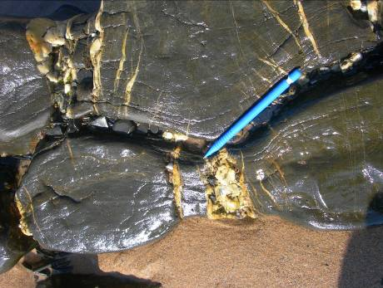

Fig. 35: Boudinagem em camadas grauvacóides adjacentes na área de Almograve.

A projecção estereográfica de fig. 36 mostra a relação entre os planos dos boudins, os necks, e o L₁ na área de estudo.

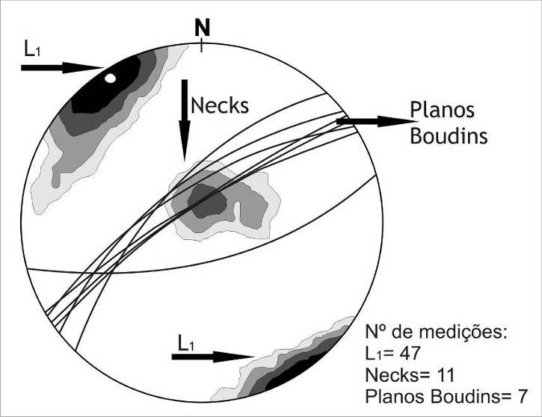
Fig. 36: Projecção estereográfica dos planos dos boudins, necks e L₁ no sector de Almograve.

Os planos dos boudins são perpendiculares à lineação L₁ enquanto os necks são verticais. A fig. 37 mostra de uma forma esquemática a relação entre as dobras e os boudins na área de estudo.

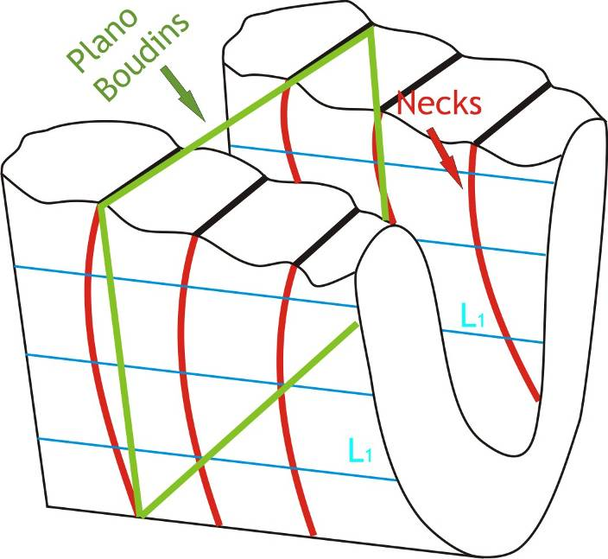

Fig. 37: Relação esquemática entre planos dos boudins, necks e a lineação de intersecção L₁.

3.2.5. D_{1c} (episódio tardio)
No final da fase D₁ é possível evidenciar um outro impulso tectónico que afecta as dobras D_{1b}. Com efeito, a continuação da deformação acentua as dobras e as camadas muitas vezes passam então a apresentar um alto ângulo com a direcção de encurtamento máxima (σ₁) que continua subhorizontal. Esta situação leva ao desenvolvimento de novos cisalhamentos conjugados que deslocam os flancos das dobras D_{1b} e que são bem visíveis tanto à meso como à macroescala; NNE-SSW direitos e próximos de E-W esquerdos. Estes cisalhamentos são visíveis à escala cartográfica em todo o domínio de Almograve, (fig. 38).

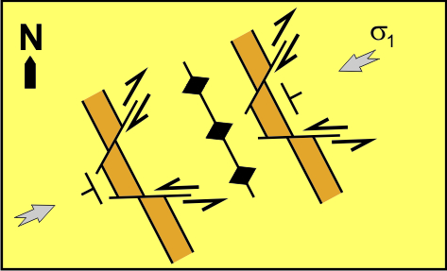
(a) 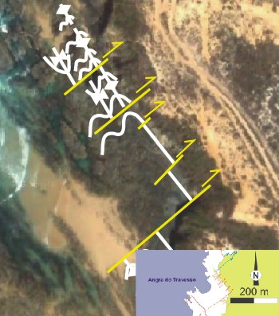
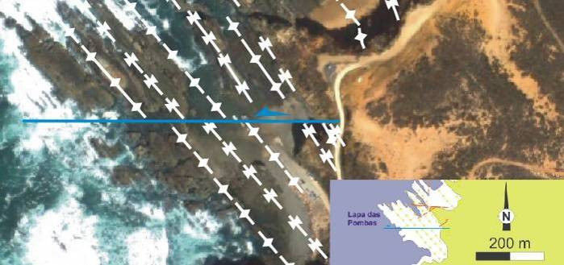
(b)
Fig. 38: Cisalhamentos direitos NNE-SSW (a) e esquerdo E-W (b) atribuíveis ao evento D_{1c}.

Em particular o cisalhamento esquerdo da imagem 36 b é bem visível na paisagem (fig. 39) onde desloca as dobras.
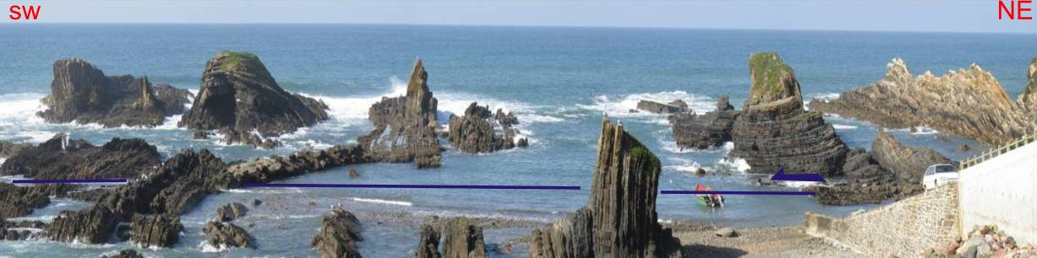
Fig. 39: Cisalhamento D_{1c} que desloca as dobras na praia da lapa das Pombas.

Os cisalhamentos da fase D_{1c} analisados no sector Norte são localizados na fig. 40.
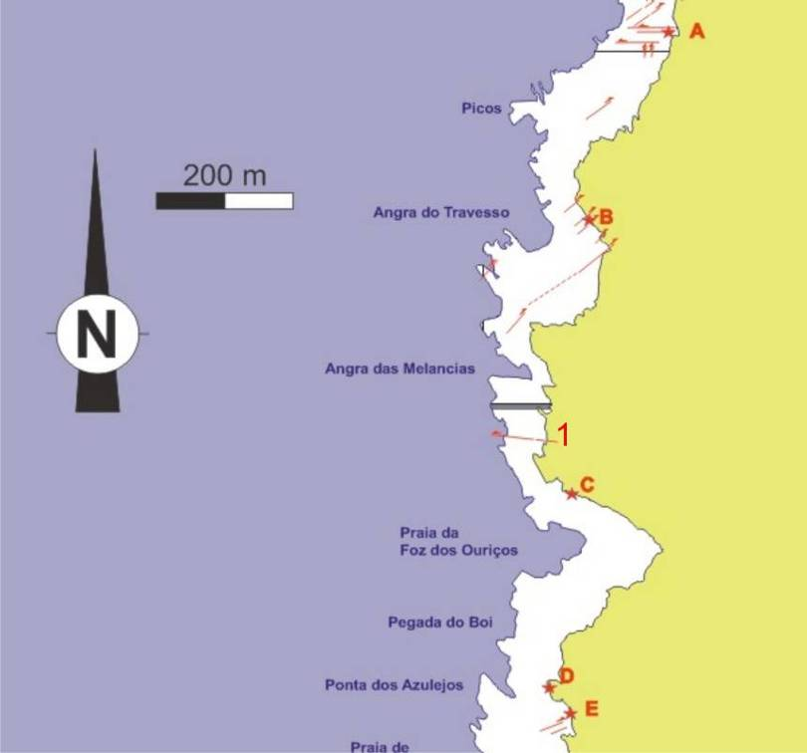
Fig. 40: Localização dos cisalhamentos da fase D_{1c} analisados no texto. Pela localização geral ver fig. 12.

A identificação dos cisalhamentos da fase D_{1c} é possível porque ao contrário dos cisalhamentos D_{1a} estes provocam o rejeito evidente da superfície das camadas, além de que não se encontram dobrados. Na área correspondente ao ponto A de fig. 40 foi realizado um levantamento geométrico de detalhe dos cisalhamentos o que permitiu um tratamento estatístico dos dados (fig. 41) que possibilitou evidenciar cisalhamentos conjugados direitos e esquerdos com atitudes médias respectivamente de N25ºE,80ºW e EW,70ºN, a que corresponde um ângulo agudo entre os cisalhamentos de 63º.
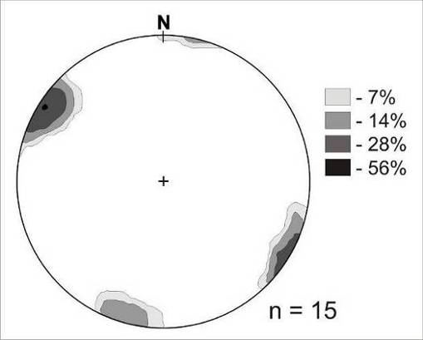

Fig. 41: Atitude de 15 corredores de cisalhamento medidos no sector A.

A interpretação destas geometrias permite ainda estabelecer o campo de tensão associado à génese dos cisalhamentos D_{1c} (fig. 42):

σ₁ 7º,S60ºW
σ₂ 70º,N8ºW
σ₃ 18º,S33ºE

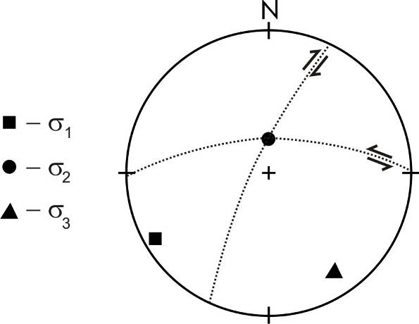
Fig. 42: Cisalhamentos médios direitos e esquerdos e tensões principais σ₁, σ₂ e σ₃ no sector A.

Um pouco mais a Sul, na Angra do Travesso (B em fig. 40) foi possível realizar o mesmo estudo detalhado dos cisalhamentos D_{1c}; estes têm agora atitudes médias N40ºE,90° (direitos) e N80ºW,90° (esquerdos), o que corresponde a um ângulo entre os cisalhamentos de 60º e um campo de tensão de:
σ₁ 0º,N70ºE
σ₂ 90º
σ₃ 0º,N20ºW

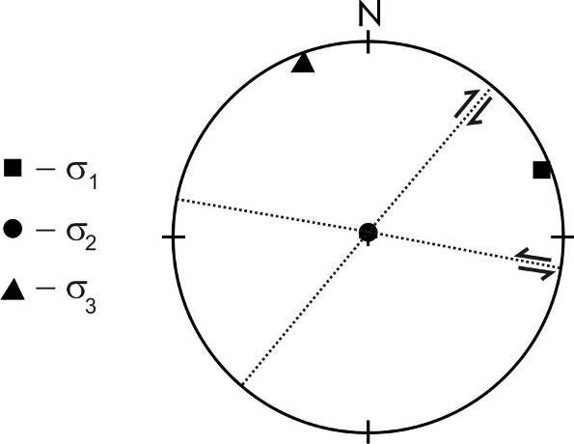
Fig. 43: Cisalhamentos médios direitos e esquerdos e tensões principais σ₁ σ₂ e σe₃ no sector B.

Em correspondência do ponto C da fig. 40, os cisalhamentos direitos e esquerdos têm atitude média N54ºE,89ºN e N85ºW,85ºN (fig. 44).
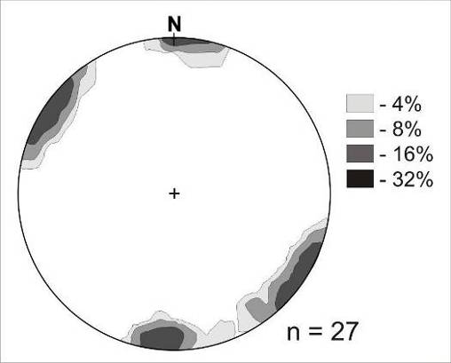

Fig. 44: Atitude de 27 corredores de cisalhamentos medidos no sector C.

O ângulo entre os dois é de 42°, as tensões (fig. 45):
σ₁ 4º,S76ºW
σ₂ 84º,N48ºE
σ₃ 2º,S14ºE
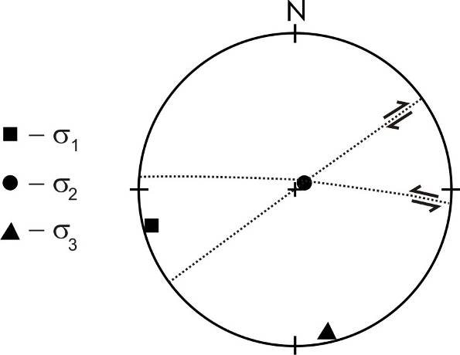
Fig. 45: Cisalhamentos médios direitos e esquerdos e tensões principais σ₁ σ₂ σ₃ no sector C.

Continuando para Sul (D na fig. 40) os cisalhamentos direitos e esquerdos têm atitude média N38ºE,87ºE e N74ºW,84ºN (fig. 46), que corresponde a um ângulo médio entre os dois de 68°.
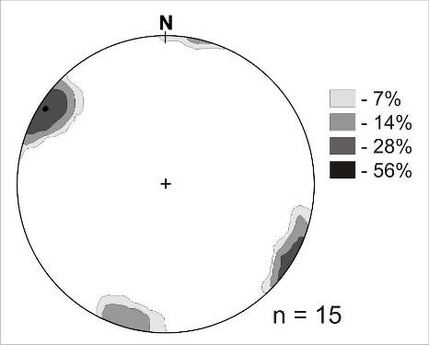

Fig. 46: Atitude de 27 corredores de cisalhamentos medidos no sector D.

O campo da tensão é (fig. 47):
σ₁ 8º,S73ºW
σ₂ 82º,N57ºE
σ₃ 2º,S17ºE

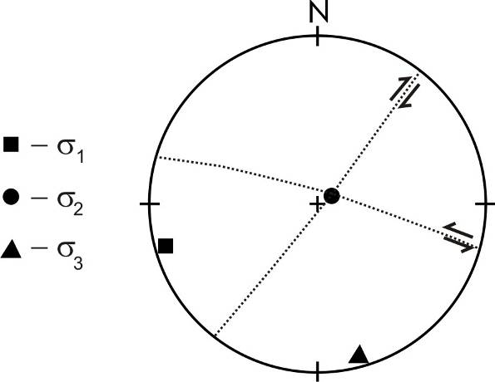
Fig. 47: Cisalhamentos médios direitos e esquerdos e tensões principais σ₁ σ₂ σ₃ no sector D.

Sempre na região da Ponta dos Azulejos, um pouco mais a Sul (E em fig. 40) os cisalhamentos direito e esquerdo têm atitude média N24ºE,90º e N83ºW,90º o ângulo entre os dois é ainda de 68°, o campo de tensão é (fig. 48)

σ₁ 0º,N61ºE
σ₂ 90°
σ₃ 0º,N29ºW
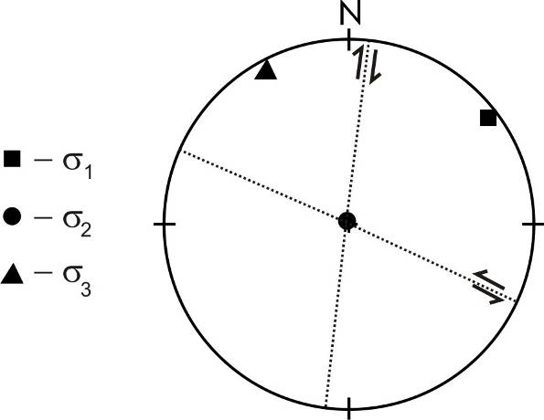
Fig. 48: Cisalhamentos médios direitos e esquerdos e tensões principais σ₁ σ₂ σ₃ no sector E.

Entre as praias Angra da Melancia e Foz de Ouriços são visíveis cisalhamentos (1 na fig. 40), conjugados da fase D_{1c} que cortam um sinclinal isoclinal da fase D_{1b} o que é uma evidência clara deles serem posteriores ao dobramento (fig. 49).

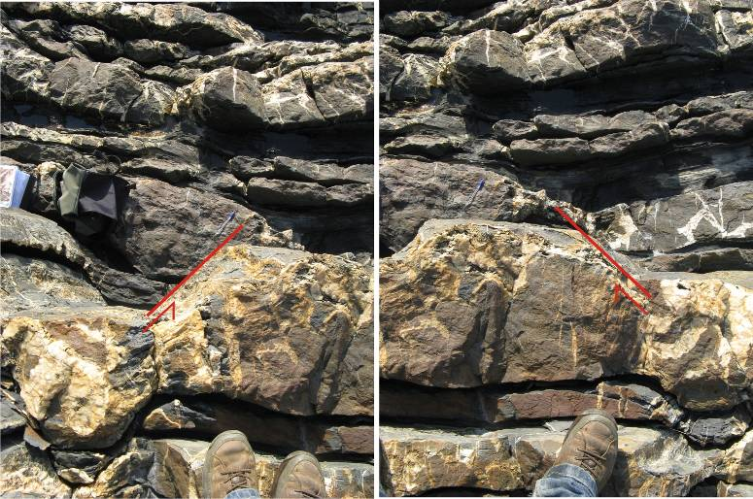
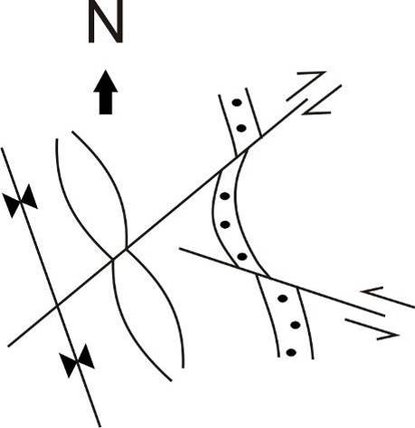

(a) (b)
Fig. 49: Cisalhamentos conjugados, foto (a) e interpretação esquemática (b) entre a praia da Angra da Melancia e a Foz dos Ouriços (localização na fig. 40).

Podemos observar nesta última imagem como os cisalhamentos da fase D_{1c} aproveitam claramente o neck dos boudins que sendo as zonas adelgadas, são zonas de fraqueza que podem ser aproveitadas mais facilmente pelos episódios tectónicos posteriores. Este facto mostra claramente que a formação destes corredores é posterior à formação dos boudins e portanto das dobras, permitindo ainda uma vez mais confirmar a hierarquização usada para os diferentes episódios da primeira fase de deformação varisca.

3.2.6 Fracturação; algumas considerações teóricas
No sector em estudo os veios de quartzo alojados principalmente nos níveis grauvacóides das sequências turbidíticas são testemunho da circulação de fluidos, que desempenharam um papel fundamental durante a deformação das litologias e a formação das fracturas.
A orientação espacial das fracturas hidráulicas é função essencialmente da magnitude da tensão diferencial (σ₁-σ₃), da orientação das tensões principais e das propriedades intrínsecas da rocha (e.g. a coesão interna do material).
Estados de tensão diferentes induzem sistemas de fracturas diferentes: fendas de tracção (tensile fractures) e fracturas conjugadas (shear fractures), incluindo o grupo das híbridas (hybrid fractures). A representação gráfica dos diferentes estádios de tensão é possível de ser visualizada nos diagramas de Mohr onde se traduzem por círculos com diâmetros diferentes (fig. 50 A); nestes diagramas é também possível representar as situações associadas aos diferentes tipos de fracturas (fig. 50 A, B).
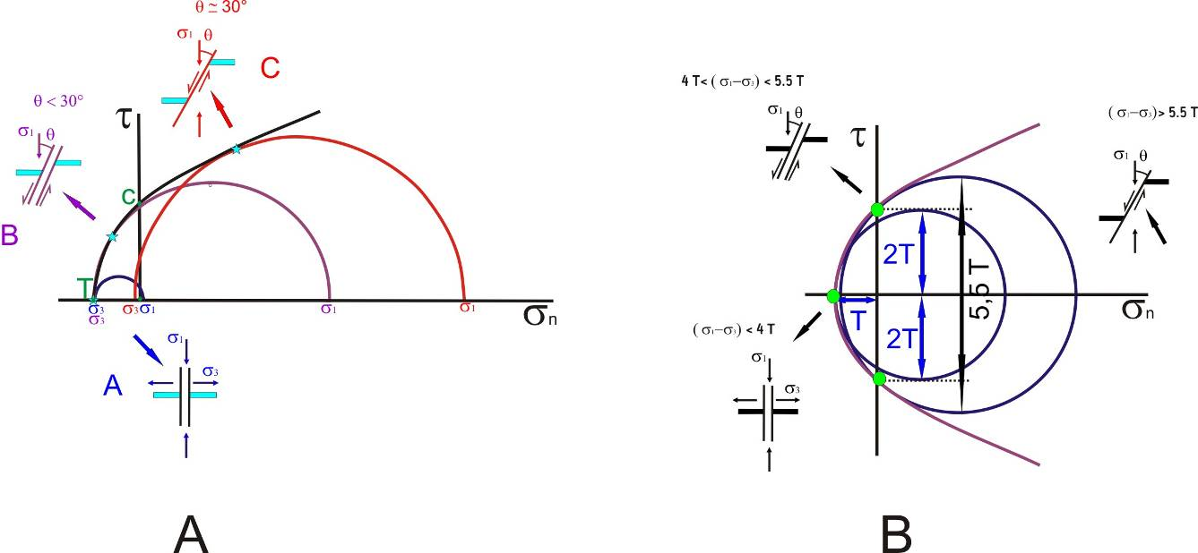

Fig. 50: A: Círculos de Mohr com diâmetros diferentes representam os diferentes estádios de tensão necessários pela formação de fracturas de tracçao (A), híbridas (B), conjugadas (C). T indica a resistência a tracção, c a coesão (adap. de Price & Cosgrove, 1990). B: Diferentes tipos de fracturas relacionadas com os diferentes valores da resistência à tracção, T, do material em estudo.

As fendas de tracção são paralelas a σ₁ e a σ₂ (direcções de compressão máxima e intermédia) e perpendiculares a σ₃ (direcção de compressão mínima); para se formarem necessitam de uma tensão diferencial inferior a 4 vezes a resistência à tracção T (fig. 50 A, 1). O ângulo entre a direcção de compressão máxima, σ₁ e os cisalhamentos conjugados é igual a θ cerca de 30° (fig. 50, A 3), para formar-se necessitam de uma tensão diferencial maior, isto é, superior a 5,5 vezes a resistência à tracção T (Cosgrove, 1995). Uma situação intermédia entre estas duas (i.e. tensão diferencial entre 4 e 5,5 vezes a resistência à tracção) leva à formação de fendas híbridas, em que ângulo θ entre o σ₁ e as fendas é menor de 30°, geralmente inferior a 20º (fig. 50 A, 2).
A pressão dos fluidos (ρ) é de fundamental importância no comportamento das rochas da crosta terrestre em relação à geração de fracturas. A presença de fluidos no sistema reduz a tensão diferencial aplicada pois esta pressão contraria as tensões normais (fig. 51).

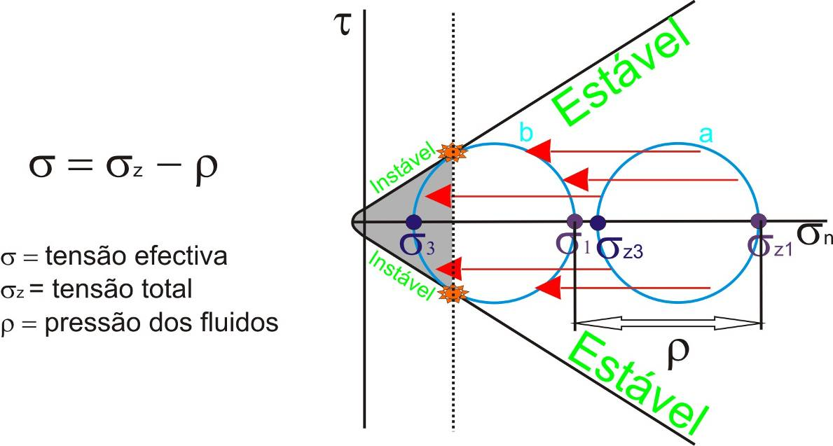
Fig. 51: Deslocação de um círculo de Mohr em direcção ao campo da tracção devido ao aumento da pressão dos fluidos.

A tensão diferencial efectiva, σ , é dada pela formula
σ = ( σ₁-σ₃ ) – ρ
onde a pressão dos fluidos é igual a ρ. Portanto a presença de fluidos tende sempre a aproximar o círculo de Mohr do campo da tracção, o que faz com que seja mais fácil ao material encontrar-se numa situação de instabilidade em que se originem fracturas.
Em Almograve quer a fase D_{1a}, quer a D_{1c} são responsáveis pela formação de cisalhamentos conjugados. Como podemos observar na Tab. II os ângulos de cisalhamentos relacionados com os dois eventos D_{1a} e D_{1c}, são diferentes e respectivamente da ordem de 15º e 30º, o que de um ponto de vista teórico corresponde a formação de diferentes tipos de fracturas. Em particular nos cisalhamentos precoces da fase D_{1a} onde os ângulos são menores, representam fendas híbridas (fig. 50 A, 2), nos cisalhamentos tardios da fase D_{1c} onde os ângulos são maiores, formam-se fendas do tipo conjugadas ou normais (fig. 50 A, 3) . A distribuição en echelon dos veios de quartzo mais antigos evidencia corredores de cisalhamento NNE-SSW direitos e WNW-ESE esquerdos. A existência de fendas híbridas nesta fase (D_{1a}), implica uma situação particular no diagrama de Mohr, que se traduz numa bem definida profundidade onde ocorreu a deformação (fig. 50 B).

Esta diferença nos ângulos de cisalhamento tem implicações significativas na compreensão da evolução da deformação neste sector do orógeno. Com efeito, do ponto de vista teórico sabe-se que:

- Os cisalhamentos conjugados com ângulo menor de 30º geram-se com tensões diferenciais pequenas, σ₁ – σ₃ < 4 T, onde T é a resistência a tracção
- Os cisalhamentos conjugados com ângulo da ordem de 30° indicam tensões diferenciais (σ₁ – σ₃) mais elevadas, isto é, da ordem dos 5.5 T

O diagrama de Mohr de fig. 51 mostra que as fendas D_{1a} encontram-se no campo da tracção enquanto as fendas D_{1c} encontram-se no campo das fendas conjugadas.

Cisalhamentos conjugados Almograve
local | fase | cisalhamento A |  | cisalhamento B |  | ângulo | rotação | cisalhamento A  inicial |  | cisalhamento B  inicial |  | σ₁ | σ₂ | σ₃
local | fase | atitude | mov. | atitude | mov | ângulo | rotação | atitude | mov | atitude | mov | σ₁ | σ₂ | σ₃
Almograve (Travesso) | D_{1c} | N40ºE,90 | dir | N80ºW,90 | esq | 60º | Não | --- | --- | --- | --- | 0º,N70ºE | 90º | 0º,N20ºW
Almograve (Picos) | D_{1c} | N25ºE,80ºW | dir | EW.70ºN | esq | 63º | Não | --- | --- | --- | --- | 7º.S60ºW | 70º,N8ºW | 18º,S33ºE
Almograve (Lapa) | D_{1c} | N80ºE,75ºN | esq | N27ºE,75ºE | dir | 58º | Não | --- | --- | --- | --- | 32º,S52ºW | 58º,N54ºE | 2º,N37ºW
Almograve (Lapa) | D_{1a} | N37ºE,90º | dir | N68ºE,84ºS | esq | 31º | Sim | N34ºE,90º | dir | N65ºE,80N | esq | 20º,S50ºW | 70º,N35ºE | 5º,S42ºE
Almograve (Lapa) | D_{1a} | N56ºE,52ºS | nor | N62ºE,7º4S | inv | 23º | Sim | N33ºE,76ºW | dir | N49ºE,89ºN | esq | 33º,N37ºE | 56º,S51W | 6º,S48ºE
Almograve (Ouriços) | D_{1c} | N54ºE,89ºN | dir | N85ºW,85ºN | esq | 42º | Não | --- | --- | --- | --- | 4º,S76ºW | 84º,N48ºE | 2º,S14ºE
Almograve (Azulejos) | D_{1c} | N38ºE,87ºE | dir | N74ºW,84ºN | esq | 68º | Não | --- | --- | --- | --- | 8º,S73ºW | 82º,N57ºE | 2º,S17ºE
Almograve (Azulejos) | D_{1c} | N83ºW,90º | esq | N24ºE,90º | dir | 72º | Não | --- | --- | --- | --- | 0º,N61ºE | 90º | 0º,N29ºW

Tab. II: resumo dos cisalhamentos conjugados de fases diferentes na região de Almograve.
A fase D_{1b} é representada essencialmente pelo dobramento das estruturas anteriores (fase D_{1a}). As fendas de tracção da D_{1a,} perpendiculares a lineação de intersecção L₁, e paralelas a direcção de compressão máxima σ₁, implicam que o campo de tensões não terá variado ao longo do tempo entre os estádios precoces e tardios (fig. 52). No final da fase D_{1b} o dobramento da D_{1a}, é bem visível nas bancadas grauvacóides e mais verticalizadas.
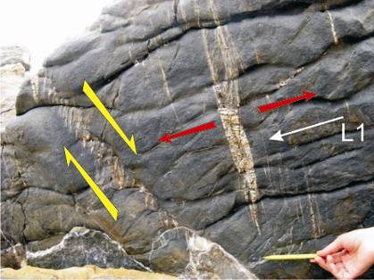
Fig. 52: Relação entre as fendas de tracção e a lineação L₁ em Almograve. E’ visível um cisalhamento da fase D_{1a} dobrado pela fase D_{1b}. São visíveis fendas en echelon (setas a amarelo), fenda de tracção (setas a vermelho), lineação de intersecção L₁.

3.3. Primeira fase de deformação Varisca (D₁): Resumo e Conclusões
A evolução do sector de Almograve na primeira fase de deformação varisca é essencialmente do tipo progressivo. Deste modo, embora tenha sido possível individualizar três impulsos, D_{1a,} D_{1b,} D_{1c} a formação das estruturas apresenta continuidade temporal e espacial; a atribuição da génese de uma determinada estrutura a um dos episódios tem um significado marcadamente local mesmo à escala de Almograve. Isto significa que, embora seja possível dizer que em todos os sectores as estruturas com características geométricas e cinemáticas atribuíveis, por exemplo ao episódio D_{1a} são sempre anteriores aos dobramentos mesoscópicos D_{1b}, não dispomos de dados que nos permitam comparar a idade da formação das diferentes estruturas em diferentes sectores; é pois possível que estruturas D_{1a} geradas, por exemplo no sector da Barra Grande, sejam contemporâneas de estruturas D_{1b} geradas, por exemplo, na Ponta dos Azulejos. Apesar desta limitação, a individualização de sub-fases revela-se extremamente importante permitindo uma melhor compreensão da deformação dos sedimentos durante o ciclo varisco.
No episódio D_{1a} ocorre, como já foi referido, a formação das zonas de cisalhamento conjugadas precoces (fig. 53).
O primeiro e mais antigo impulso tectónico caracterizado por corredores de cisalhamento evidenciados por veios de quartzo en echelon (fig. 53 a) (D_{1a}) corresponde a estruturas geradas durante a fase de encurtamento paralelo às camadas (layer parallel shortening) quando estas se encontravam ainda subhorizontais. Quando as deformações posteriores são retiradas (fig. 16, fig. 18) verifica-se que estes cisalhamentos definem sistemas conjugados NNE-SSW direitos e ENE-WSW a E-W esquerdos. O campo de tensões que os originou apresenta as tensões compressivas máxima (σ₁) e mínima (σ₃) subhorizontais com direcção media S65ºW e S25ºE respectivamente, e a tensão intermédia (σ₂) subvertical (fig. 53 b). Tendo em conta a reologia dos materiais (e.g. Price & Cosgrove, 1990), estes cisalhamentos aparecem nos níveis mais competentes, pois nos níveis pelíticos intercalados o encurtamento precoce terá sido essencialmente absorvido por espessamento das bancadas sendo por isso difícil de caracterizar.
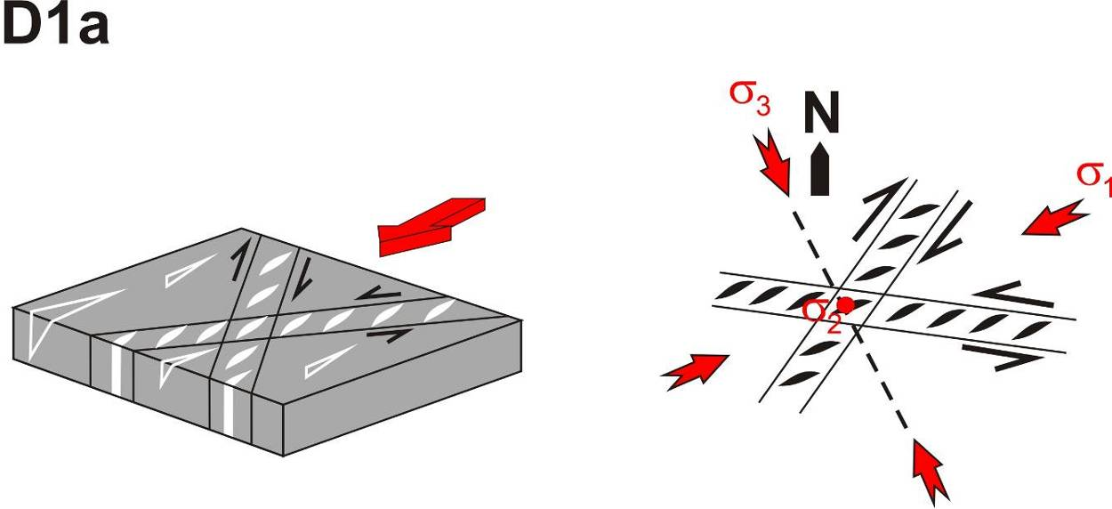
(a) (b)
Fig. 53: Características geométricas e cinemáticas das estruturas associadas ao episódio de deformação D_{1a} evidenciadas na região de Almograve (a), com indicação do campo de tensões associado (b).

O episódio D_{1b} está associado à génese do dobramento geral provocando a rotação das estruturas geradas na sub-fase D_{1a} (fig. 54). O continuar do processo de colisão orogénica leva a que as estruturas anteriores não consigam continuar a absorver o encurtamento; entra-se então num estádio de dobramento acentuado das camadas o que provoca a rotação das estruturas precoces.
As dobras geradas neste estádio são o acentuar dos dobramentos precoces exibindo por isso eixos subhorizontais e orientações NNW-SSE a NW-SE. A vergência das estruturas acentua-se dirigindo-se para WSW a SSW em direcção ao antepaís (foreland). O campo de tensões possível de evidenciar para estas estruturas mantém-se semelhante ao dos eventos precoces, o que mostra que a deformação progressiva é do tipo progressiva e coaxial. A génese do cavalgamento que ocorre na Praia da Nossa Senhora e separa o sector das dobras sem vergência do em que as mesmas apresentam uma vergência para SW é contemporânea ao dobramento D_{1b}; com efeito, por um lado os planos das dobras são rodados pelo cavalgamento (fig. 21) mas ao mesmo tempo este cavalgamento separa dois domínios em que a geometria dos dobramentos é diferente.

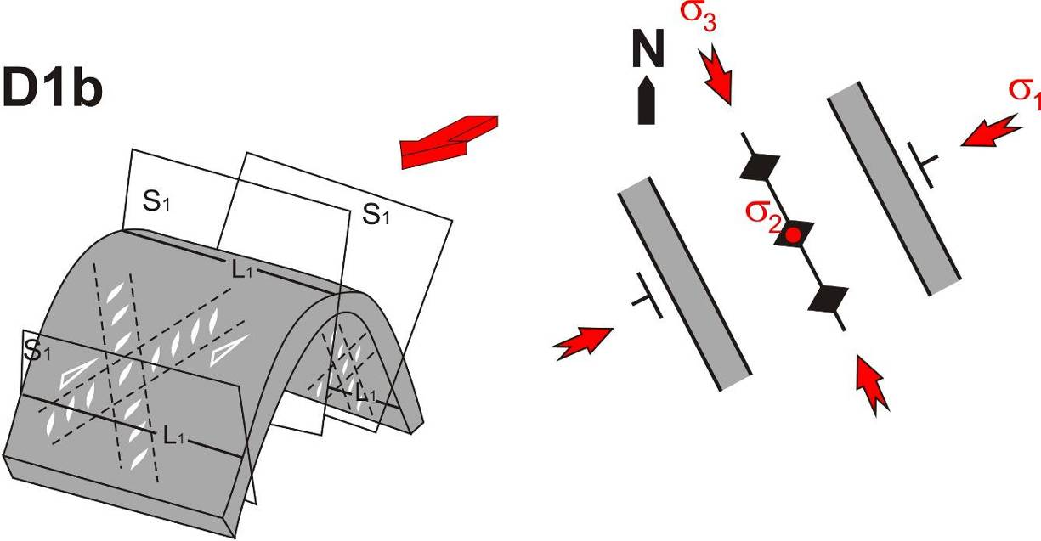
(a) (b)
Fig. 54: Características geométricas e cinemáticas das estruturas associadas ao episódio de dobramento D_{1b} evidenciadas na região de Almograve (a), com indicação do campo de tensões associado (b).

Quanto ao episódio D_{1c} ele é também responsável pela formação de cisalhamentos conjugados bem visíveis à mesoescala, direitos NNE-SSW e esquerdos próximos de E-W (fig. 55), os quais chegam a provocar a rotação das dobras geradas anteriormente.

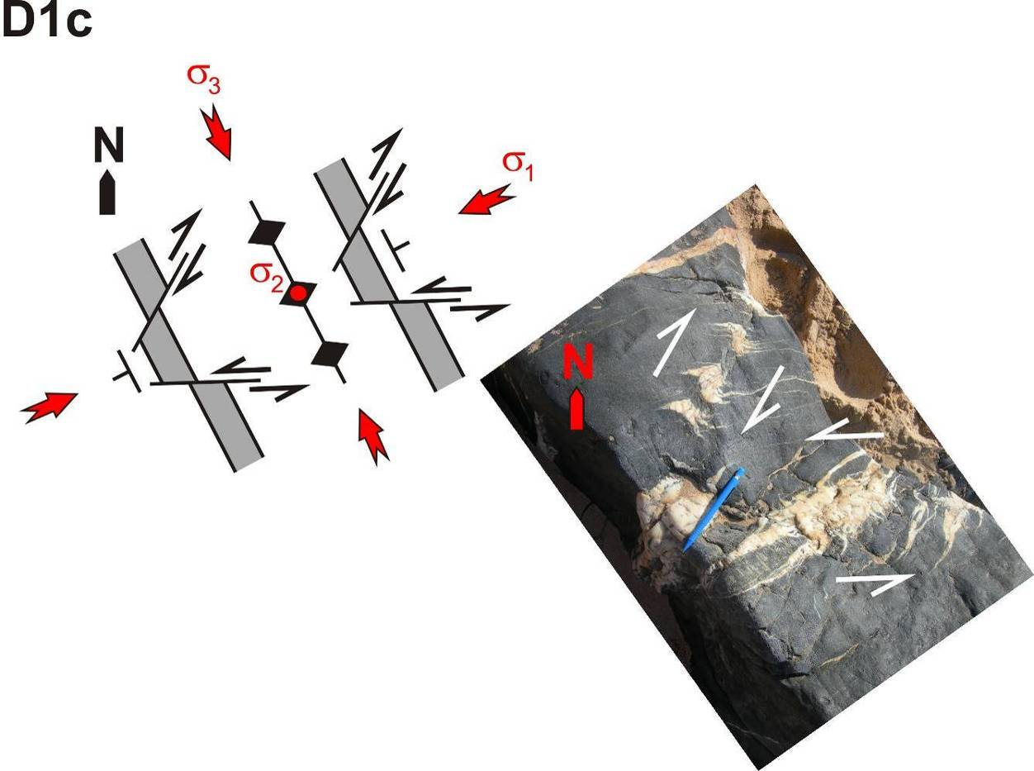
(a) (b)
Fig. 55: Características geométricas e cinemáticas das estruturas associadas ao episódio de deformação D_{1c} com cisalhamentos conjugados NNE-SSW direitos, E-W esquerdos
evidenciados na região de Almograve. Indicação do campo de tensões associado (a), fotografia (b).

O que é importante realçar nas figuras 53, 54 e 55 é que o campo de tensão associado aos três episódios é constante, razão pela qual optámos por não individualizar fases de deformação distintas mas apenas sub-fases (deformação progressiva coaxial); a hierarquizarão dos eventos é criada apenas para permitir uma melhor compreensão da evolução da primeira fase de deformação D₁.
Como já referido anteriormente as subfases D_{1a} e D_{1c} são caracterizados por tensões diferenciais diferentes, sendo lícito pensar que a variação do processo de fracturação entre os dois eventos tectónicos seja o resultado do aumento da tensão diferencial; este aumento seria o resultado do espessamento da coluna sedimentária e portanto a um aumento da carga litostática, devido ao dobramento associado à D_{1b}.

3.4. Segunda fase de deformação Varisca (D₂)
Uma segunda fase de deformação varisca, indicada como D₂, é evidente em toda a região de Almograve embora não possua o carácter penetrativo das estruturas da primeira fase de deformação. Esta fase é evidenciada pela presença de corredores de cisalhamentos decamétricos a hectométricos com movimentação esquerda sublinhados pelo forte desenvolvimento de estruturas D₂ que geram padrões de interferência com as estruturas formadas na fase D₁; os principais corredores de cisalhamento da fase D₂ estão assinalados no mapa da fig. 56.

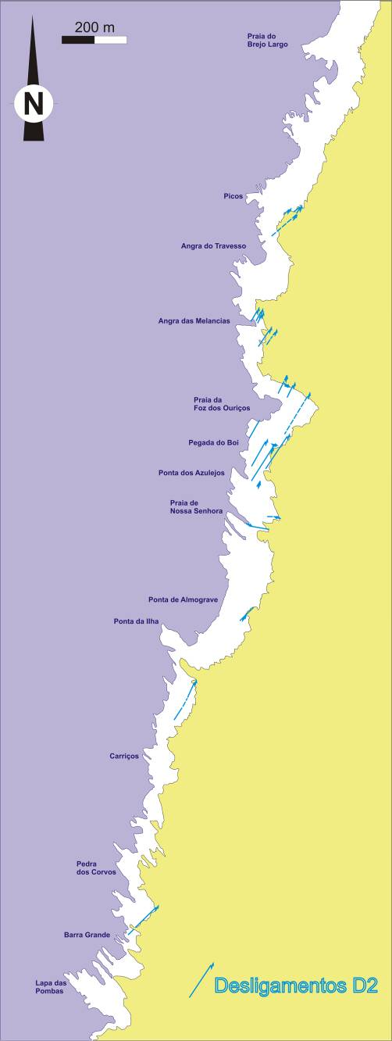
Fig. 56: Corredores de cisalhamentos da fase tardi-varisca D₂ na região de Almograve. Visão geral.
Além de serem observados na área de estudo deste trabalho, tais corredores já foram anteriormente referenciados na região entre Vila do Bispo e Sagres (Caroça e Dias, 2001), apresentando assim uma distribuição bastante generalizada no SW de Portugal.
A importância regional dos corredores de cisalhamento da fase tardi-varisca D₂ é ainda confirmada pela influência que exercem na morfologia das arribas do sector litoral SW de Portugal. Com efeito, a orientação e a linearidade deste litoral com longos troços NNE-SSW está certamente relacionada com a distribuição dos corredores de cisalhamentos D₂ (Caroça & Dias 2002).
A projecção estereográfica das atitudes dos corredores de cisalhamentos da fase tardi-varisca encontrados em Almograve é mostrada na fig. 57. Os corredores, transpressivos, têm direcção média respectivamente N30°E e S40°W com inclinação próxima dos 90°, mostrando um andamento geral NNE-SSW já evidenciados em trabalhos anteriores (Dias et al., 2006).
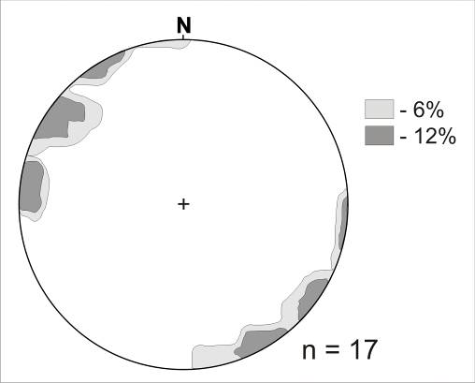

Fig. 57: Projecção estereográfica dos corredores de cisalhamento da fase tardi-varisca D₂ em toda a região de Almograve.

Em Almograve foram realizados estudos de detalhe em diferentes lugares associados aos corredores de cisalhamentos da fase D₂. No extremo sul da praia da Foz dos Ouriços, na zona que marca a passagem entre esta praia e a praia da Pegada do Boi (localização na fig. 56), existem corredores de cisalhamento D₂ bem marcados que evidenciam cinemática esquerda e a reorientação das estruturas previas em função desta ultima fase de deformação (fig. 58).

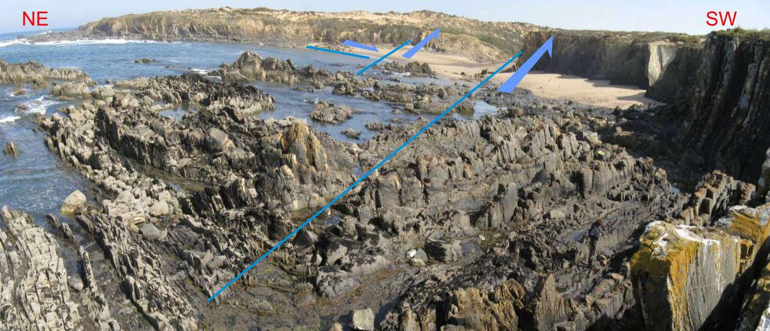

a
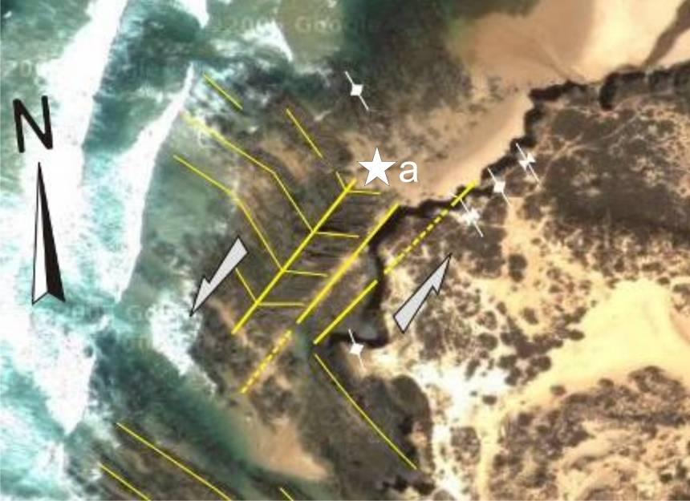
b
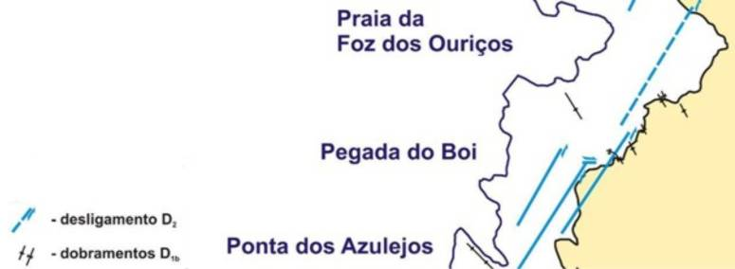

c

Fig. 58: Pormenor das estruturas na praia (a) e na plataforma de abrasão (b) no extremo sul da praia da Foz dos Ouriços (c) mostrando a reorientação das estruturas prévias induzidas pela actuação dos corredores de cisalhamento D₂.

No ponto indicado com a na fig. 58 b foi realizado o relevo de detalhe apresentado em fig. 59.

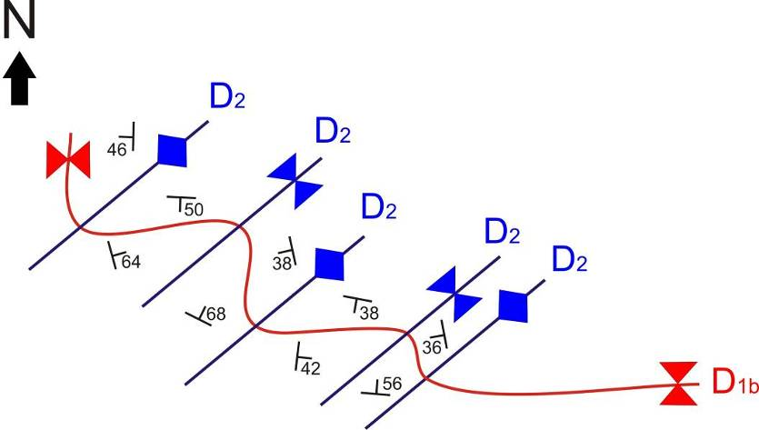

Fig. 59: Dobra do episodio D_{1b} fortemente redobrada durante a fase tardi-varisca D₂.

Os corredores tardios geram estruturas D₂ com desenvolvimento heterogéneo evidenciadas pela reorientação das estruturas anteriores e pela formação de dobras D₂ menores que sublinham os cisalhamentos.
Uma clivagem de crenulação de segunda fase indicada como S₂, é frequente na região em análise e em toda a área de Almograve, embora nunca assuma um carácter penetrativo. Na proximidade dos corredores de cisalhamento esta clivagem tem a mesma direcção NNE-SSW dos corredores e inclinação muito elevada, à volta de 80° (Fig. 60).
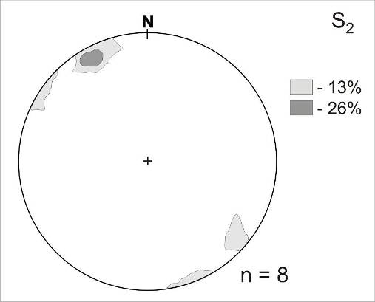

Fig. 60: Projecção estereográfica da clivagem S₂ associada à fase tardi-varisca D₂ na região de Almograve.

A clivagem S₂ é de plano axial das dobras associadas aos corredores de cisalhamento (fig. 61), constituindo sequências harmónicas de antiformas e sinformas de pequenas dimensões.

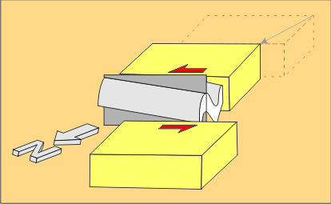

Fig. 61: Dobras associadas aos corredores de cisalhamento da fase tardi-varisca D₂ com clivagem S₂ de plano axial associadas (camada cinzenta).

No que diz respeito às dobras D₂, do ponto de vista genético, elas podem ser divididas em dois grupos. O primeiro grupo de dobras e tendem a apresentar uma simetria ortorrômbica e orientações que, por vezes tendem a dispor-se en echelon em relação aos corredores de cisalhamento exibindo então planos axiais NE-SW (Caroça & Dias, 2001). No que diz respeito às charneiras das dobras, como seria de esperar, elas vão apresentar uma grande variabilidade (de subhorizontais a subverticais) devido a serem profundamente influenciadas pela inclinação da superfície de estratificação a qual estava já intensamente dobrada pela D₁; no entanto, em Almograve os mergulhos fazem-se sempre para NNE a NE ou para SSW a SW, tal como tinha sido sugerido anteriormente para a generalidade do SW de Portugal (Caroça & Dias, 2001).
O outro grupo de dobras D₂ tem um desenvolvimento muito mais local, surgindo como resultado da acção do cisalhamento direito, e a respectiva génese de kinks métricos, sobre as bancadas (fig. 62 B). Estas dobras desenvolvem-se preferencialmente nos multileitos onde as bancadas grauvacóides apresentam uma espessura milimétrica a centimétrica (fig. 62 B2), principalmente na vizinhança de bancadas métricas de grauvaque. As dobras resultam não só da deformação das camadas com espessura reduzida, mas também da deformação das bancadas menos competentes, independentemente da espessura, alojadas na proximidade das zonas de cisalhamento. As bancadas métricas de grauvaques não dobram e condicionam o cisalhamento direito.
Heterogeneidades formadas anteriormente, tais como os estrangulamentos dos boudins D_{1b}, podem servir como nucleadores destas dobras (fig. 62 B3). Do ponto de vista geométrico, tratam-se de dobras com eixos muito inclinados e uma assimetria nítida indicando vergência geométrica para E o que é compatível com o mecanismo de génese. Esta vergência atenua-se em direcção aos limites da zona de cisalhamento, como seria de esperar num mecanismo onde a flexão associada à génese dos kinks é importante. No entanto, qualquer que seja a simetria destas dobras elas apresentam normalmente uma clivagem S₂ de plano axial bem marcada que, nos níveis mais pelíticos é de crenulação.

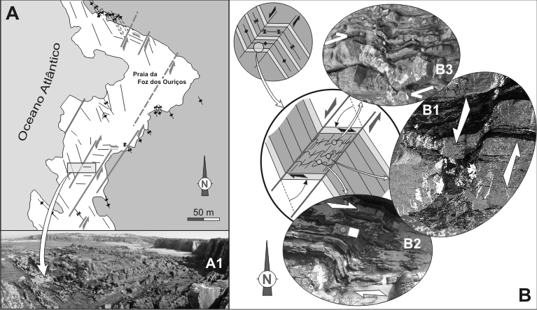
Fig. 62- Caracterização das principais estruturas D₂ na praia da Foz dos Ouriços (região de Almograve):
A- Cartografia estrutural de pormenor evidenciando essencialmente a deflexão brusca (A1) das estruturas D₁ (anticlinais e sinclinais) pelos corredores de cisalhamento D₂;
B- Pormenores da deformação com rotura dentro dos corredores de cisalhamento:
B1-cisalhamentos esquerdos NNE-SSW menores dentro do corredor de cisalhamento;
B2- dobras menores indicando uma cinemática direita induzida pelos leitos grauvacóides mais competentes;
B3- componente de cisalhamento direita paralela à estratificação afectando um boudin
D_{1b} (adap. de Dias & Basile, 2011).

A estratificação S₀ associada as estas dobras menores por cisalhamento direito intra-leitos é visível na projecção estereográfica da fig. 63, referente à cartografia de detalhe do sector mostrado na figura 62 A. Individualiza-se um plano principal E-W, 90° (que corresponde aos flancos longos das dobras; Fig. 62 B2), e um plano secundário N30°E, 70°E (que corresponde aos flancos curtos).
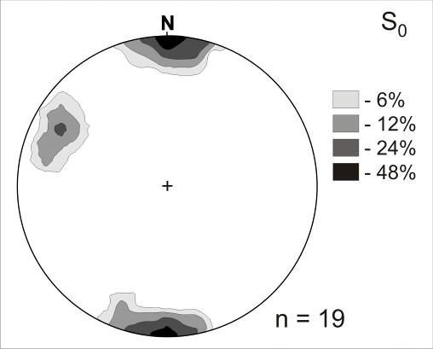

.

Fig. 63: Projecção estereográfica do S₀ associado às dobras intra-leitos da fase tardi-varisca D₂ no grande cisalhamento da Foz dos Ouriços.

Uma lineação de intersecção S_{0 ^} S_{2,} L₂, com uma atitude média igual a 73°,S81°E (fig. 64), pode ser também observada e associadas as dobras intra-leitos da fase tardi-varisca.
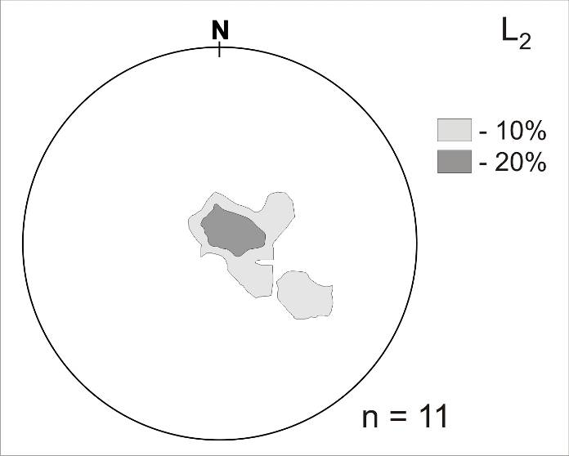

Fig. 64: Projecção estereográfica do L₂ associado às dobras da fase tardi-varisca D_{2.}

3.4.1. Análise geométrica e cinemática das estruturas D₂
Devido às excelentes condições de afloramento dos corredores de cisalhamento presentes em Almograve, torna-se possível estabelecer algumas relações geométricas que possibilitam uma melhor compreensão da génese das estruturas em kink macroscópicas que caracterizam os corredores de cisalhamento.
Num corredor de cisalhamento esquerdo materializado pela deflexão das estruturas anteriores (D₁) segundo um modelo tipo kink as relações angulares entre os vários elementos estruturais estão esquematizadas na fig. 65.
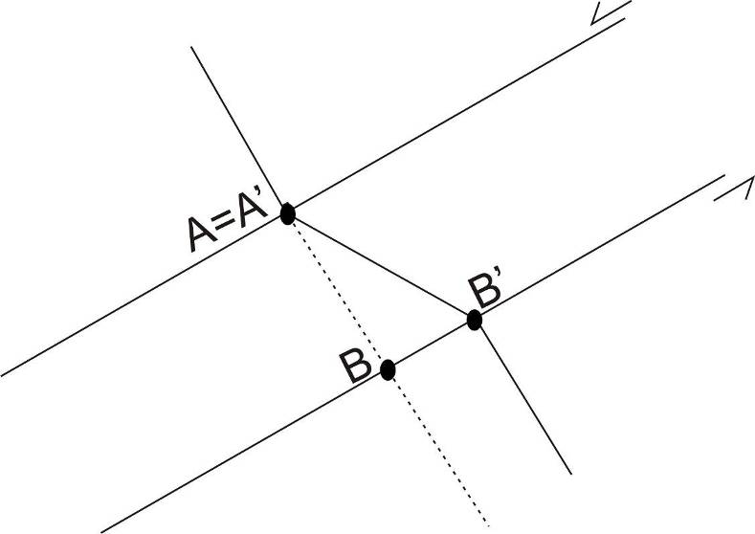
Fig. 65: Relações entre as estruturas no estádio inicial de um cisalhamento esquerdo.

No estádio inicial da formação de um corredor de cisalhamento, a área deformada concentra-se no interior do corredor, bem como ao longo dos planos que materializam as fronteiras do mesmo. A estrutura, que na condição inicial se encontrava no ponto B, após a acção do cisalhamento se encontra em B’, devido à cinemática esquerda presente. Com efeito, à medida que o cisalhamento vai ocorrendo, as estruturas vão-se modificando; o ponto A=A’ fica na mesma posição (apenas por facilidade da descrição do processo), enquanto o ponto B inicial, se desloca se para uma nova posição B’. A relação
AB <A’B’
é sempre verificada, em situações próximas do cisalhamento simples (podendo-se apenas alterar para regimes transpressivos onde a componente de cisalhamento puro é importante, o que não parece poder ser o caso dos corredores D₂ de Almograve).
Em Almograve, como os corredores de cisalhamento esquerdos da fase D₂, terão resultado da reactivação de zonas de cisalhamento direitas na fase D_{1c}, as relações são ligeiramente diferentes (fig. 66).
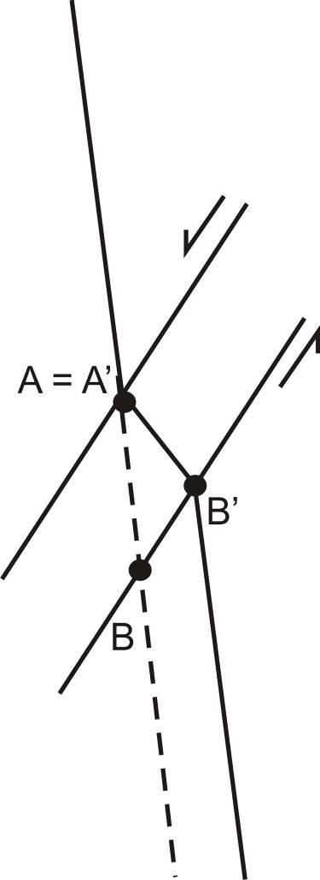
Fig. 66: Relação entre as estruturas na fase tardi-varisca D₂ em Almograve.

Os corredores de cisalhamento D₂ com direcção geral NW-SE rejeitam as estruturas, deformando as áreas internas entre os corredores de cisalhamento, como referido anteriormente; considerando corredores de cisalhamento com direcção próxima de N30ºE, como aqueles que existem em Almograve, o ponto B desloca-se em uma posição B’ onde é verificada a relação
AB > A’B’
o que implica um encurtamento geral da estrutura entre o estádio inicial e o estádio final de actuação do cisalhamento.
Por isso teoricamente é verificado que as estruturas sofreram encurtamento entre a fase inicial e a fase final da actividade dos corredores de cisalhamento de Almograve.
As relações evidenciadas em fig. 66 são visíveis a nível cartográfico na área de estudo, em particular no cisalhamento da praia da Angra da Melancia (fig. 67, fig. 68)

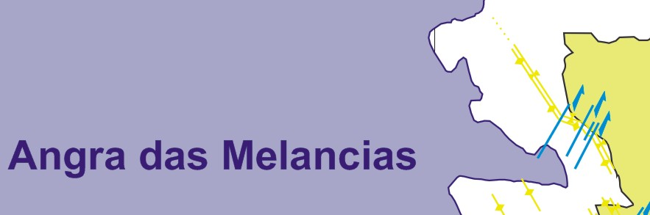

Fig. 67: Cisalhamentos tardi- varisco (azul) e eixos das dobras (amarelo) na Angra das Melancias (localização em fig. 56).

Esquematizando este cisalhamento (fig. 68) e considerando as relações angulares (fig. 69) conseguimos encontrar a percentagem de encurtamento entre o estádio inicial AB’ e o estádio final A’B’’ de fig. 69.
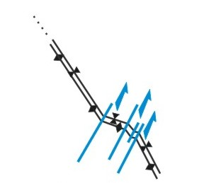

Fig. 68: Esquema geral do cisalhamento de fig. 67 na praia da Angra da Melancia.

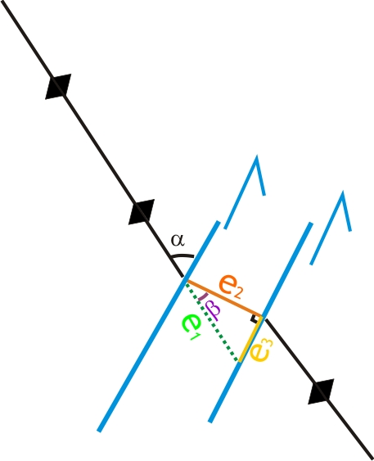

Fig. 69: Relação angular entre as camadas e o cisalhamento de fig. 67 na praia da Angra da Melancia.

Se consideramos o triângulo rectângulo e₁, e₂, e₃, podemos calcular o ângulo β segundo a relação
tang β = cateto oposto/cateto adjacente = e₃/e₂
β = tang ⁻¹ e₃/e₂
Uma vez que calculamos o ângulo β com a relação
cos β = e₂/e₁
conseguimos calcular a hipotenusa e₁
e₁ = e₂ / cos β
A relação entre a diferença de comprimento e_{1 –} e₂ e a fase inicial e₁ é igual a percentagem de encurtamento entre o estádio inicial e o estádio final da actuação do cisalhamento:
e₁ - e₂/e₁ = % de encurtamento
Para o caso representado na fig. 67 (Angra da Melancia), temos que:
e₁ = 1,8 cm
e₂ = 1,5 cm
(1,8 – 1,5 / 1,8) × 100 = 16,6 %

A percentagem de encurtamento é cerca de 16,6 %.
Pode ser ainda estudado o caso dos corredores de cisalhamento da Foz dos Ouriços evidenciados em fig. 70.

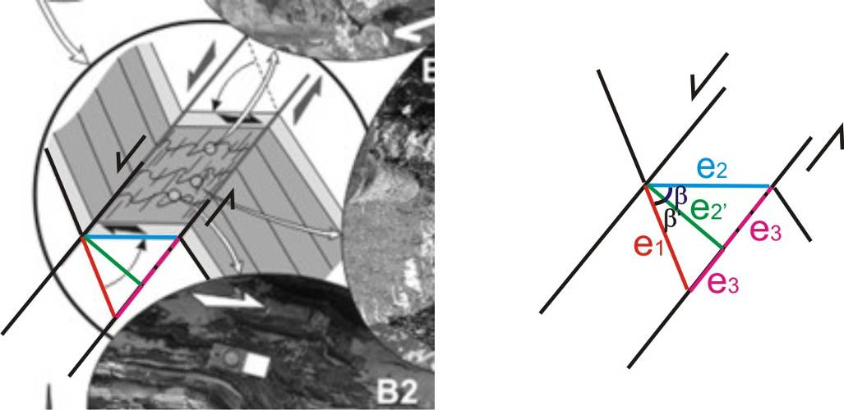
A B
Fig. 70: Esquema dos corredores de cisalhamento da fase D2 (A, localização em fig. 62) com relação angular entre as camadas e o cisalhamento (B).

Neste caso e₂ final tem um comprimento maior do que e₁. Por isso a relação
AB > A’B’
não é verificada. Na realidade no tempo de actividade, e portanto de rotação (fig. 70 A) do cisalhamento, antes de chegar a posição actual e₂ deve passar por um estádio intermédio e_{2’ ,} onde a relação
AB > A’B’
é verificada. Se consideramos o triangulo e₁ e_{2’} e₃, e aplicamos como antes a formula
e₁ - e₂/e₁ = % de encurtamento
No caso do cisalhamento de fig. 69
e₁ = 1,6 cm
e₂ = 1,3 cm
(1,6 – 1,3 / 1,6) × 100 = 18,75 %

A percentagem de encurtamento é cerca de 18,75 %, não sendo muito diferente dos 16,6% de encurtamento calculado para a Angra da Melancia. Portanto em ambas as situações as estruturas sofreram encurtamento. Neste ultimo caso, a progressão da deformação e a progressão da rotação da estrutura na área entre os corredores de cisalhamento faz com que e₁ < e₂ e que portanto não seja verificada a condição de encurtamento. Provavelmente esta situação verificar-se-ia no tempo nos corredores de cisalhamento da Angra da Melancia, que devido à progressão da deformação, são menos desenvolvidos que os cisalhamentos presentes na Foz dos Ouriços, não tendo atingido uma rotação tal que e₁ < e₂.
De um ponto de vista teórico e puramente matemático, o encurtamento das camadas nas áreas entre os corredores de cisalhamento em Almograve é verificado pela presença de estruturas relacionadas com estes corredores, em particular pela presencia das dobras menores dos leitos grauvacóides mais competentes já descritas e apresentadas em fig. 62. A presença de dobras é geralmente um indicador da diminuição de espaço, estando neste caso relacionada com o encurtamento da estrutura por actuação dos corredores de cisalhamento.

3.4.2. Análise dos processos de génese das estruturas do tipo kink; implicações para o conhecimento da deformação tardi-varisca de Almograve
Tendo em vista uma melhor compreensão da génese dos dobramentos D₂ associadas aos corredores de cisalhamento à escala cartográfica, isto é das estruturas do tipo kink (e.g. fig. 63). As dobras são estruturas comuns nas zonas de cisalhamento, mas a sua origem pode ser diferente. No que diz respeito à relação das dobras com os cisalhamentos, estas podem ser consideradas divididas em três situações (Carreras et al., 2005):

- dobras que existem antes do cisalhamento
- dobras que se desenvolvem no estádio inicial do cisalhamento
- dobras que se desenvolvem no estádio final do cisalhamento

A primeira categoria pertencem as situações em que a zona de cisalhamento desenvolve-se numa área em que existem dobras. A geometria final destas é modificada pela sobreposição do cisalhamento.
A segunda categoria é típica de áreas em que existem anisotropias planares que na presença do cisalhamento tendem a ser orientadas em direcção ao plano de cisalhamento.
A terceira categoria é típica de áreas em que se desenvolvem novas anisotropias relacionadas com o cisalhamento; as dobras formam-se dentro da zona de cisalhamento e em consequência têm geometria afectada por ela.
Quando existem várias anisotropias nos materiais, a instabilidade aumenta e induz o desenvolvimento de estruturas como os kinks (Williams & Price, 1990). As dobras em kink são assimétricas, caracterizadas por charneiras abruptas e flancos rectos, apresentando um flanco curto (kink band) entre dois flancos longos (Twiss & Moore, 1992). As superfícies axiais de contacto entre os dois são chamadas fronteiras da banda kink (kink band boundaries). As estruturas da banda kink são deformadas e rodadas de um ângulo k, chamado ângulo do kink (kink angle); w é o comprimento da banda kink, γ e γ_{k} são os ângulos entre as fronteiras da banda kink e a zona não deformada (fig. 71).
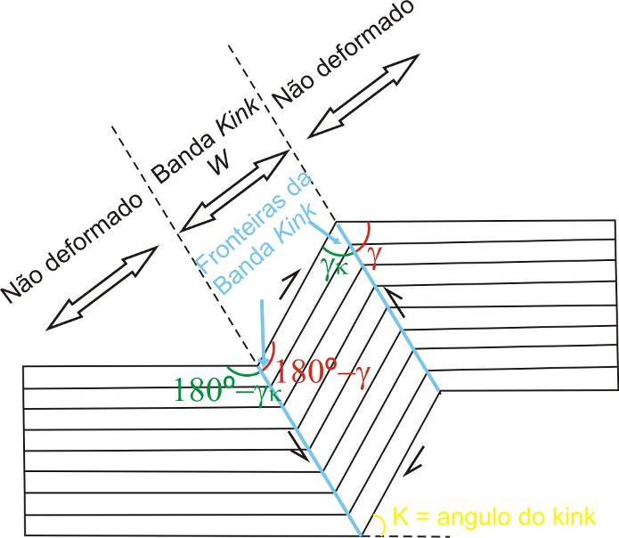
Fig. 71: Geometria de uma kink band, com ilustração da terminologia utilizada para caracterizar a estrutura (Adap. de Twiss & Moore, 1992).

A formação de kinks é um assunto muito estudado em geologia estrutural; os métodos analisados podem ser resumidos em duas categorias:

i. rotação dos flancos em relação à charneira fixa da dobra;
ii. formação da banda kink pela migração lateral da charneira da dobra.

Muitos autores que estudaram kinks afirmam que estas se formam por rotação dos flancos (Biot 1964, 1965, Anderson 1968, 1974, Donath 1968, Dewey 1969, Ramsay 1974, Johnson 1977, Verbeek 1978, Latham 1985 a,b). A formação dos kinks por migração lateral foi observada em cilindros deformados de filito (Peterson & Weiss, 1966) ou noutros materiais deformados em laboratório (Weiss 1968, Honea & Johnson, 1976), mas raramente foi observada em condições naturais (Cobbold 1976, Stewart et al. 1984, Beutner & Diege1 1985).
Biot (1964-1965) considera o mecanismo de dobramento de um multileito com anisotropias entre dois horizontes rígidos e chega à conclusão que num material isótropo a parte central entre as fronteiras da banda kink rodam e amplifica-se por cinemática passiva, num processo de mecânica rotacional.
Peterson & Weiss (1966) formaram bandas kink em filitos com compressão paralela à anisotropia e observaram que na área de intersecção se formavam também chevrons, que são kinks simétricos (Twiss & Moore, 1992); a banda kink expandia-se com a continuação da deformação e a amplitude dos chevrons aumentava com a progressão do encurtamento. Se a migração da banda kink não é completa podem-se formar estruturas de solução por pressão. Se temos a formação de uma série de dobras pequenas geradas numa superfície de anisotropia, pode aumentar a inversão dos flancos e favorecer a formação de bandas kink laterais e de chevrons na parte central.
Weiss (1980) e Cobbold et al., (1984) criaram modelos teóricos para a formação de uma banda kink em materiais contínuos com uma anisotropia muito forte.
Ramsay & Hubert (1984) realizam também uma análise para a formação dos kinks; estes autores afirmam que estas estruturas encontram-se apenas em rochas com fabric bastante homogéneo; podem ser conjugadas ou monoclinais, em contracção ou em extensão, com ângulos diferentes (fig. 72).
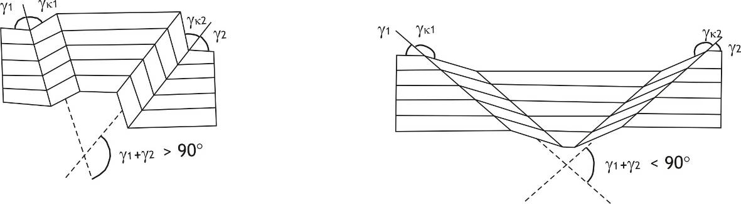
A B
Fig. 72: Características geométricas de uma banda kink em contracção (A) e em extensão (B). (Adap. de Ramsay & Hubert, 1984).

A formação dos kinks é um evento rápido e a deformação é concentrada na banda kink. Os ângulos γ_{k} e γ podem ser ou não iguais. A variação de volume na banda kink (Δ) depende destes ângulos e é igual a:
Δ = sin γ_{k} /sin γ – 1
A variação destes dois ângulos produz kinks diferentes:

- quando γ < γ_{k} o volume aumenta, formam-se espaços paralelos às camadas e geram-se veios en echelon;
- quando γ = γ_{k} a deformação induz a rotação e o cisalhamento simples mesmo dentro da banda kink, com formação de espaços triangulares como resultado do descolamento dos blocos.

Em Stewart & Alvarez (1991), foram analisados dois mecanismos ideais pela formação de kinks num multileito, com camadas competentes e isotrópicas, que não têm tendência ao cisalhamento interno e com camadas incompetentes que apresentam tendência ao cisalhamento interno. A banda kink pode formar-se por deslocamento da charneira (fig. 73 A) o por rotação das camadas entre duas fronteiras fixas (fig. 73 B).
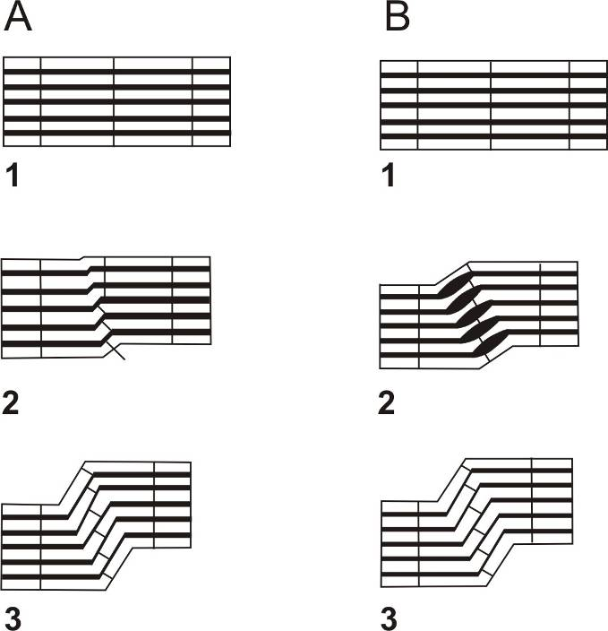
Fig. 73:Formação de uma banda kink por deslocamento da charneira (A) ou para rotação das camadas entre duas fronteiras fixas (B). (Adap. de Stewart & Alvarez 1991).

Uma análise completa da formação dos kinks é apresentada em Twiss & Moore, 1992. Existem quatro modelos (fig. 74) para a formação de kinks, cada um destes modelos tem uma componente de cisalhamento paralela às superfícies de anisotropia das bandas kink. Nos primeiros dois modelos há migração da fronteira das bandas kink em material não deformado, nos outros dois as fronteiras permanecem fixas.
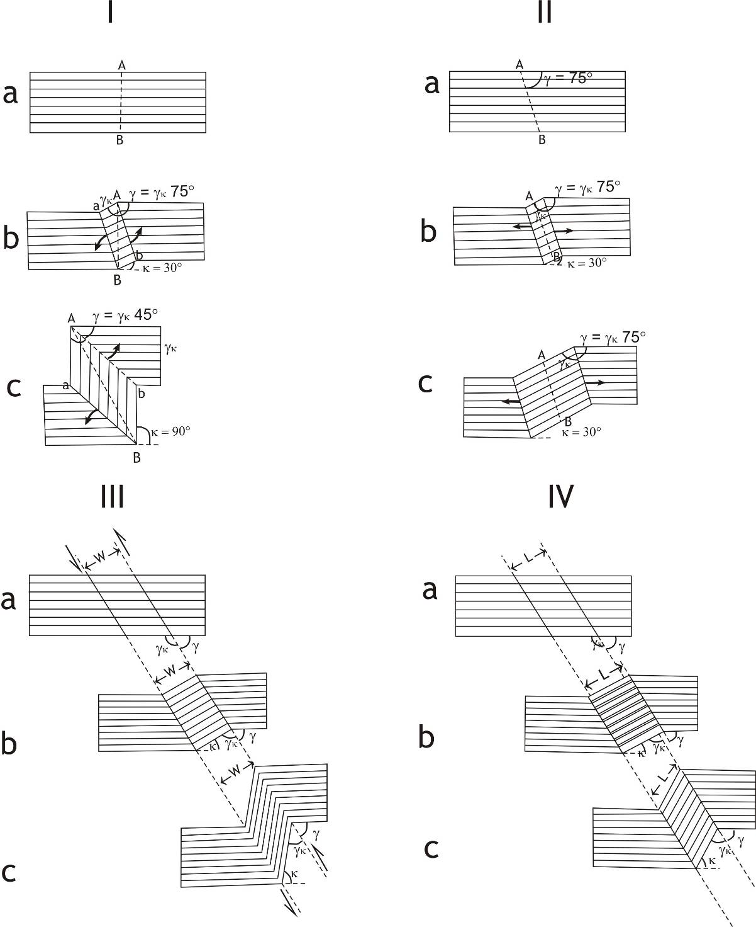
Fig. 74: Modelos cinemáticos para formação de bandas kink (Adap. de Twiss & Moore, 1992).

- A banda kink forma-se a partir da linha AB (fig. 74 I, a) e cresce por rotação anti-horária das fronteiras da banda kink Ab em relação ao ponto fixo A e por rotação horária da fronteira Ba em relação ao ponto fixo B (fig. 74 I, b e c). O ângulo k aumenta, o ângulo γ = γ_{k} diminui, w aumenta.

- A banda kink forma-se a partir da linha AB (fig. 74 II, a), equidistante entre as duas fronteiras, e cresce por migração das fronteiras em direcções opostas (fig. 74 II, b e c) no material não deformado. Os ângulos k e γ = γ_{k} ficam constantes durante a deformação enquanto que o valor de w aumenta.

- A banda kink cresce por cisalhamento simples paralelo às fronteiras (fig 74 III, a), o comprimento das anisotropias no começo diminui (fig. 74 III, de a para b), mas depois aumenta (fig. 74 III, de b para c). O comprimento das superfícies de anisotropia vai diminuindo e aumenta a espessura até a estratificação ser perpendicular às fronteiras. Com a progressão da deformação e portanto da rotação da banda kink em relação aos cisalhamentos, o comprimento aumenta e a espessura das superfícies de anisotropia diminui. A largura w da banda fica constante, k aumenta, γ fica constante e γ_{k} diminui; γ e γ_{k} não são iguais.

- A banda kink forma-se por rotação rígida das superfícies de anisotropia. A largura da banda aumenta de a a b (fig. 74 IV) e abre-se espaço entre as camadas; de b para c (fig. 74 IV) a largura diminui e o espaço entre as camadas fecha-se. O comprimento das superfícies de anisotropia na banda kink fica constante e a largura aumenta até que a banda seja perpendicular às fronteiras. O volume aumenta dentro da banda, pelo que se geram espaços abertos entre as superfícies de anisotropia. Com a continuação da deformação a largura da banda kink diminui e os espaços abertos tendem a fechar. A deformação portanto não se faz com volume constante, k aumenta, γ fica constante e γ_{k} diminui até γ = γ_{k} o que acontece quando o espaço entre as anisotropias está completamente fechado.

Os primeiros dois modelos são típicos de situações naturais, os últimos dois podem desenvolver-se só em metamorfismo de alto grau.
Srivastava et al., 1998 utiliza os modelos de Twiss & Moore, 1992 para criar um modelo gráfico em que uma banda kink pode ser representada como uma área triangular num triângulo equilátero em que os vértices são:

- os ângulos entre a foliação externa e o plano do kink;
- a foliação interna e o plano do kink;
- a foliação interna e a foliação externa.
Respectivamente os ângulos γ, γk e k da fig. 69. Por definição:
γ + γ_{k} + k = 180º
o que implica que os três ângulos podem ser representados num triângulo equilátero em que assume o valor máximo de 180º nos vértices do triângulo e o valor mínimo de 0º quando a recta normal que corta o vértice toca o outro lado do triângulo (fig. 75).

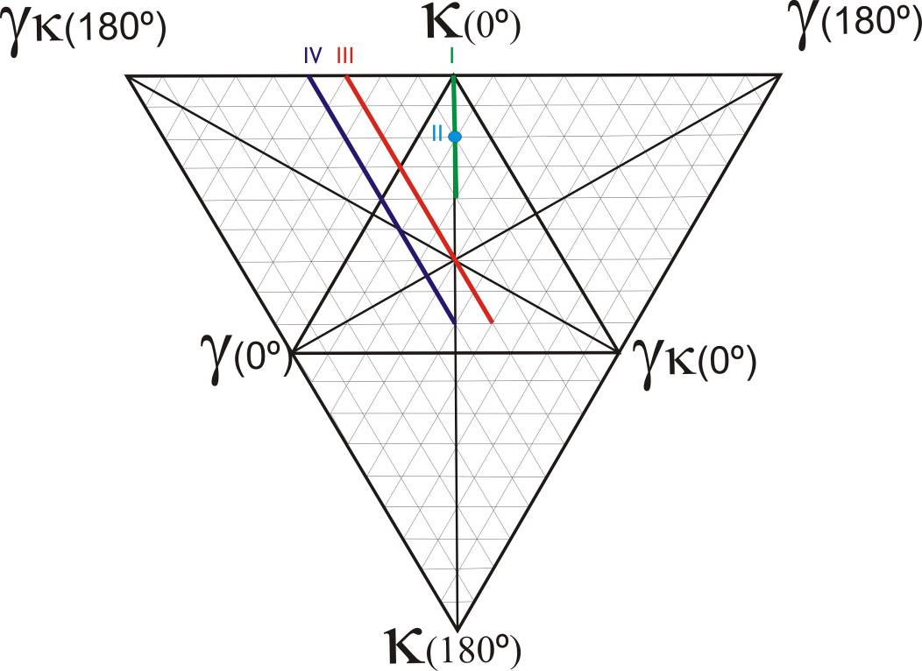
Fig. 75: Triângulo de Srivastava utilizado para a visualização gráfica de bandas kink. As linhas I II III IV são relativas aos quatros modelos de Twiss & Moore, 1992. Modificado de Srivastava et al., 1998.

Forma-se assim um triângulo interno ao primeiro em que todos os ângulos têm valor igual a 0º. Deste modo o triângulo de Srivastava fica dividido em 4 sub-triângulos equiláteros:
γ_{0º}, γ_{k(180º)} , k_{0º}
γ_{0º}, γ_{k(0º)} , k_{0º}
γ_{180º}, γ_{k(0º)} , k_{0º}
γ_{0º}, γ_{k(0º)} , k_{180º}

O triângulo γ₀, γ_{k(0)} , k₀ é aquele em que geralmente se posicionam a maioria das bandas kink. A tabela III mostra a análise dos quatros modelos de Twiss & Moore em relação ao triângulo de Srivastava.

Características  Geométricas | Modelo I | Modelo II | Modelo III | Modelo IV
Variação de γ e γ_{k} na formação da banda kink | Os dois ângulos diminuem até γ= γ_{k} | A condição γ= γ_{k} = constante é verificada no entanto que aumenta a banda kink | γ ≠ γ_{k}. γ fica constante, γ_{k} aumenta progressivamente | γ ≠ γ_{k}. γ fica constante, γ_{k} diminui progressivamente até γ= γ_{k}
K | Aumenta progressivamente | Fica constante | Aumenta progressivamente | Aumenta progressivamente
Fronteiras das bandas kink | Rodam da mesma quantidade mas em sentidos opostos em relação a um ponto fixo | Afastam-se uma da outra por migração paralela | Fica fixa | Fica fixa
Variação do volume total | Fica constante | Fica constante | Fica constante | No começo aumenta mas depois diminui
Largura da banda kink | Aumenta | Aumenta | Fica constante | Modifica-se
Comprimento da foliação interna | Fica constante | Fica constante | Modifica-se | Fica constante

Tabela III: Resumo das mudanças das características geométricas nos quatros modelos pela formação de kinks in Twiss & Moore, 1992.

Em Almograve há muitas situações em que as bandas kinks podem ser observadas. Em particular os dois casos apresentados localizados respectivamente na praia da Foz dos Ouriços (fig. 63) e na praia da Angra da Melancia (fig. 68) podem ser relacionadas com o modelo III de Twiss & Moore em que a banda kink forma-se por cisalhamento simples (corredores D₂) paralelo às fronteiras, mas como já referido este modelo implica condições de alto grau de metamorfismo que não são verificadas na área em análise. Os ângulos utilizados para aplicar o triângulo de Srivastava em bandas kinks naturais devem ser calculados utilizando uma projecção estereográfica entre a foliação interna, a foliação externa e o plano do kink. No caso de Almograve efectuamos uma análise das bandas kinks relacionadas com os cisalhamentos de fig. 69 e fig. 70 utilizando os valores medidos em planta.
Como podemos observar em fig. 76, os valores dos ângulos k, γ e γ_{k} nos dois casos analisados são muito parecidos.
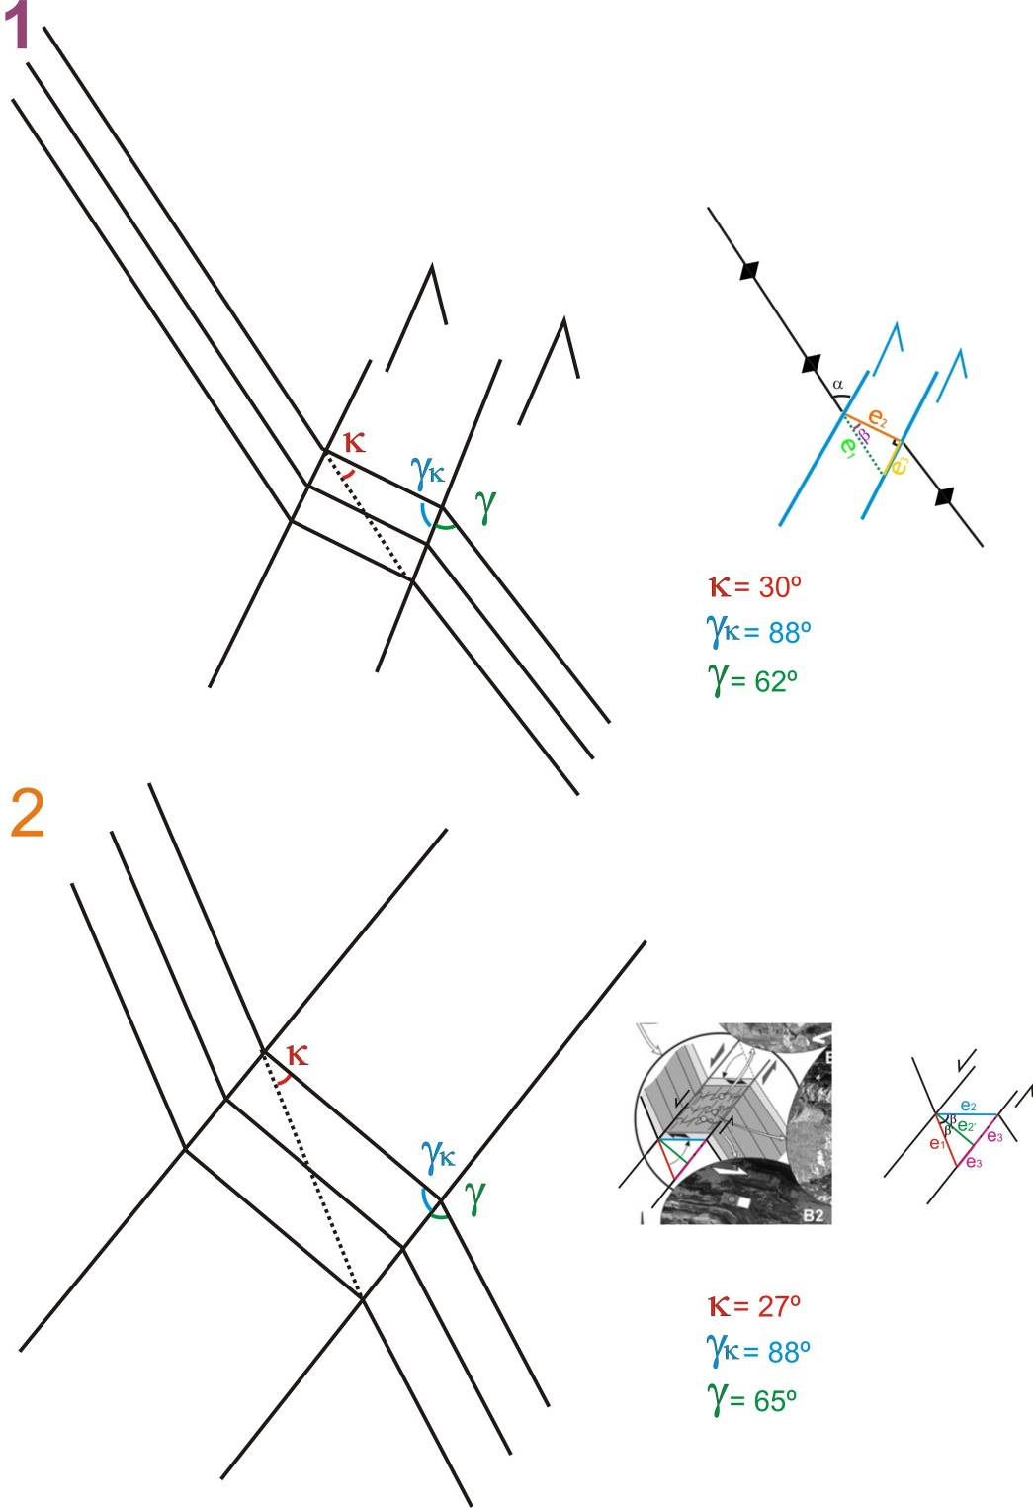
Fig. 76: Esquematização dos corredores de cisalhamentos de fig 69 (1) e 70 (2) com medições dos ângulos necessários para utilizar o triângulo de Srivastava (fig. 73).

A projecção destes ângulos no triângulo pode ser visualizada em fig. 77:
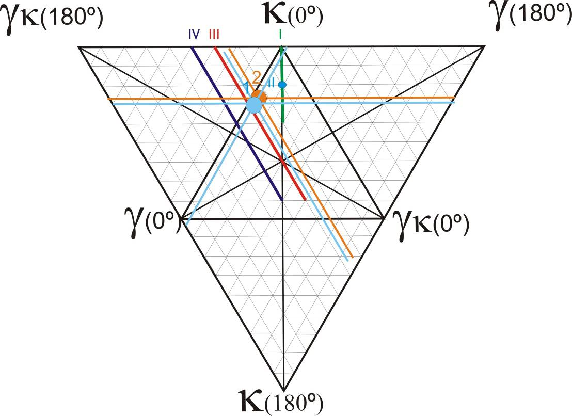
Fig. 77; Triângulo de Srivastava com projecção dos valores angulares dos 2 exemplos da fig. 74

Como podemos constatar os pontos 1 e 2 obtidos pela projecção dos valores angulares medidos nos corredores de cisalhamento tardi-variscos (fig. 76), dispõem-se junto da linha vermelha da figura 77, que corresponde às condições onde a banda kink se gera por actuação do modelo III de Twiss e Moores (1992). Esta situação justifica a nossa suposição inicial, o que nos leva a concluir que este modelo pode ocorrer também em condições de baixo metamorfismo.

